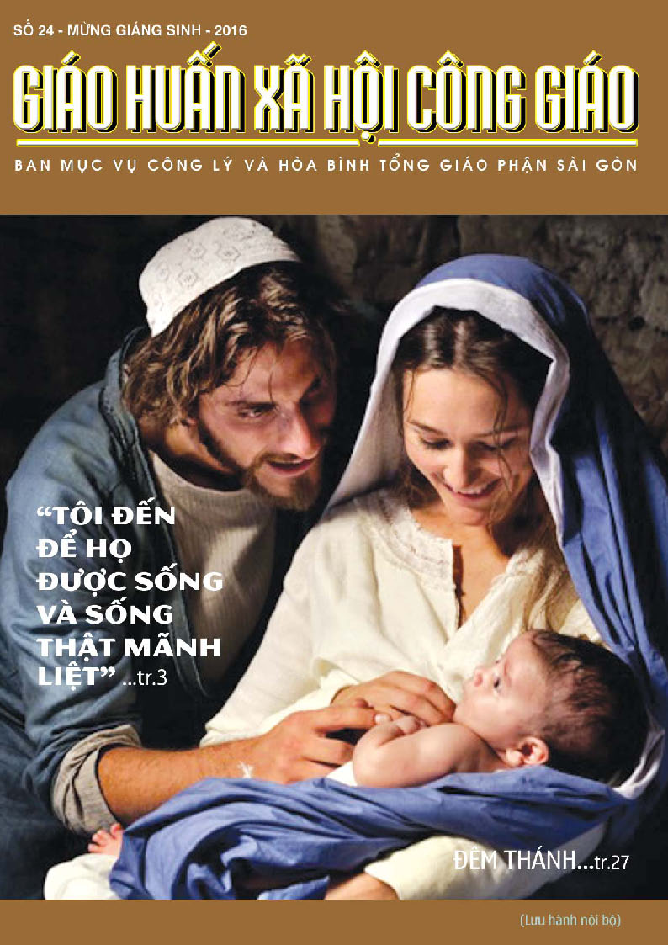

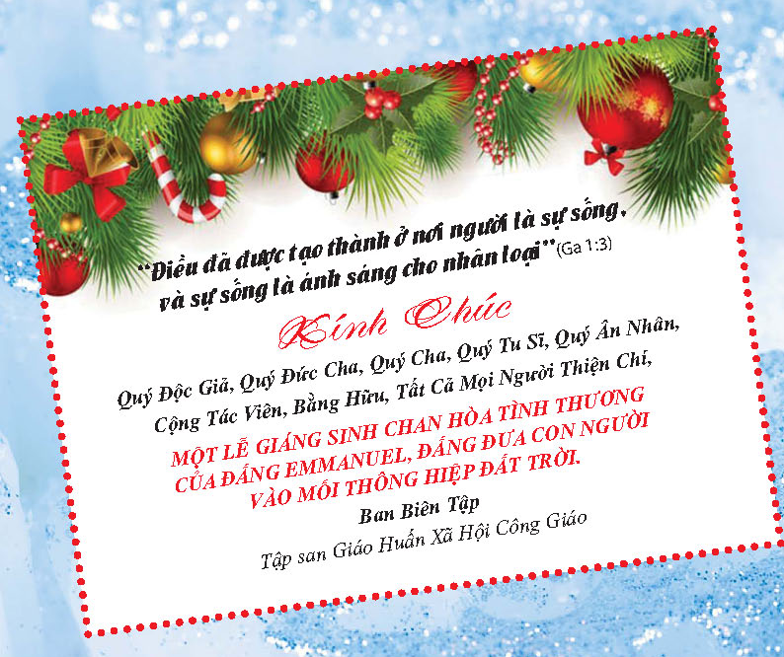

Lời ngỏ
“Tôi Đến Để Họ Được Sống
Và Sống Thật Mãnh Liệt”
Kính thưa Quý Độc Giả,
Lễ Chúa Giáng Sinh năm nay được đón mừng trên đất nước Việt Nam trong một hoàn cảnh thật khác thường.
Nếu như những năm trước ngày 30 tháng 4, năm 1975, khi người dân Việt cả hai miền quê hương Nam-Bắc đều chịu bao đau thương, tổn thất do cuộc chiến huynh đệ tương tàn, thì Ngày Sinh của Đấng Cứu Thế mang lại sứ điệp rất được tha thiết mong đợi, đó là sứ điệp hòa bình: “Vinh danh Thiên Chúa trên trời, bình an dưới thế cho người thiện tâm.”
Ngày kỷ niệm Chúa đến trần gian năm 2016, ngót 41 năm sau khi cuộc chiến Việt Nam kết thúc, hòa bình chân chính được Thiên Sứ báo tin năm xưa chưa hoàn bén rễ sâu trong lòng người, trong các tế bào của xã hội, trong các lãnh vực của đời sống, thì một tai họa khủng khiếp đã bao trùm trên toàn thể quê hương và dân tộc chúng ta.
Đó là cái chết.
Cái chết đã lộ diện với nanh vuốt thâm độc giết người, với cửa họng ngập ngụa diêm sinh, nồng nặc tử khí, với tiếng gầm thét ghê rợn từ địa ngục, cùng một bản chất ác tà như con mảng xà đỏ trong sách Khải Huyền, nhưng với hỗn danh đáng muôn đời nguyền rủa là Formosa.
Lần đầu tiên đất nước nầy, dân tộc nầy nhận diện được Ác Tà và biết rõ danh tánh của thế lực địa ngục. Đó là mặt mũi của những kẻ vì hám danh hám lợi mà cam phận làm công cụ của Ác Tà, quay lại cắn xé đồng bào mình. Đó là danh tánh của những con người tán tận lương tâm, bán rẻ phẩm giá và linh hồn mình cho quỷ dữ.
Cái chết chúng ta nhìn thấy trên biển, trên rừng, trên đồng ruộng, trên mâm cơm hằng ngày của mỗi gia đình, theo lời Đức Tổng Giám Mục Giu-se Ngô Quang Kiệt, chỉ là phần nổi của một tảng băng mang theo 4 cái chết khác: cái chết của lương tâm, cái chết của luân lý, cái chết của lý trí và cái chết của chính trị.
Chính vì lẽ đó, việc đón mừng Lễ Chúa Giáng SInh năm nay là dịp đầy phước đức và hy vọng để chúng ta tha thiết cầu xin và nôn nóng van nài Chúa Cứu Thế ban ơn cứu sống quê hương, đất nước và đồng bào Việt Nam thân yêu.
Hy vọng của chúng ta có nền tảng là chính lời Chúa hứa: “Tôi đến để họ được sống và sống thật mãnh liệt.”
Cuộc sống Chúa sẽ mang đến cho chúng ta không chỉ là cuộc sống tầm thường, sống vô vị, vô nghĩa, vô định, qua ngày đoạn tháng, nhưng là cuộc sống mãnh liệt sung sức, tràn trề sinh lực, hừng hực lửa nhiệt huyết, dạt dào cảm hứng sáng kiến và cống hiến, quên mình vì quê hương, vì đồng bào và vì Thánh Danh vinh hiển của Thiên Chúa.
Cuộc sống đó là cuộc sống của Chúa Ki-tô: “Tôi sống, nhưng không còn phải là tôi, mà là Chúa Ki-tô sống trong tôi.”
Chính vì thế, cuộc sống mang phẩm chất Ki-tô chỉ nở rộ hoa và sinh quả phong phú sau khi chịu chon vùi vào lòng đất, thậm chí chịu chà xát bầm dập giữa bao đau thương, đàn áp bất công, nhục mạ vô cớ.
Quan trọng và thiết yếu nhứt đó là: “Nào Đấng Ki-tô lại chẳng phải chịu khổ hình như thế, rồi mới vào trong vinh quang của Người sao?”
Trong tâm tình mong đợi Chúa đến tiêu diệt tử khí của Ác Tà và ban cho chúng ta cuộc sống mãnh liệt của Người, xin kính chúc Quý Độc Giả một Lễ Giáng Sinh dồi dào Hạnh Phúc và Bình An.
Ban Biên Tập

BÀI PHÁT BIỂU CỦA ĐỨC CHA
PHÊRÔ NGUYỄN VĂN KHẢM, TỔNG THƯ KÝ HĐGMVN.
Kính thưa Thủ tướng Chính phủ và quý vị đại biểu,
Trước hết, chúng tôi xin chân thành cảm ơn Thủ tướng Chính phủ đã có nhã ý mời Đại diện Hội đồng Giám mục Việt Nam đến tham dự Hội nghị hôm nay, cho chúng tôi có cơ hội gặp gỡ Thủ tướng, các vị chức sắc trong các tôn giáo bạn, và toàn thể quý vị đại biểu.
Nhân dịp này, chúng tôi cũng muốn bày tỏ một vài tâm tình và suy nghĩ.
Nhìn lại một năm qua, trên bình diện quốc tế, chúng tôi vui mừng khi thấy cuộc gặp gỡ lần thứ sáu của Nhóm hỗn hợp Việt Nam và Toà Thánh Vatican đã diễn ra cách tốt đẹp tại thành Vatican trong tháng 10 vừa qua (24-26/10/2016). Chúng tôi cũng vui mừng khi nhìn thấy hình ảnh Chủ tịch Nước Cộng hoà xã hội chủ nghĩa Việt Nam đến thăm Đức giáo hoàng Phanxicô ngày 24-11-2016, và quà tặng của Chủ tịch nước – trống đồng Việt Nam – nay có mặt trong dinh thự giáo hoàng. Hi vọng những cuộc gặp gỡ và viếng thăm này sẽ củng cố và làm tiền đề cho những bước tiến mới trong quan hệ ngoại giao giữa Việt Nam và Toà thánh Vatican, tăng thêm uy tín của Việt Nam trên trường quốc tế.
Trên bình diện quốc nội, chúng tôi rất vui vì Chính quyền chấp thuận việc thành lập Học viện Công giáo Việt Nam, qua đó phản ánh mối quan tâm của Nhà nước trước những nhu cầu của Giáo hội Công giáo tại Việt Nam. Những tín hiệu vui cũng thấy được từ Luật tín ngưỡng, tôn giáo, được Quốc hội thông qua ngày 18-11-2016 và có hiệu lực thi hành kể từ ngày 1-1-2018; chẳng hạn việc công nhận tư cách pháp nhân phi thương mại của các tổ chức tôn giáo.
Bên cạnh những nét tích cực trên, từ góc nhìn của chúng tôi, vẫn còn một số điều tiêu cực trong mối quan hệ giữa Chính quyền và các tôn giáo. Ngay trong Luật tín ngưỡng, tôn giáo 2016, chúng tôi lấy làm tiếc khi phải nói rằng có nhiều nhu cầu trong sinh hoạt tôn giáo của người dân chưa được bộ luật này quan tâm và đáp ứng đúng mức, dù đã được đề xuất. Hơn nữa, còn có thể nói bộ luật này có những bước thụt lùi so với những Dự thảo trước đây, ví dụ về việc tham gia của các tổ chức tôn giáo vào lĩnh vực giáo dục, y tế và bác ái xã hội (x. Dự thảo 5). Tất cả phản ánh một cách nhìn xem ra còn nhiều nghi ngại của Chính quyền đối với các tôn giáo, và chúng tôi hi vọng cách nhìn này sẽ được thay đổi theo chiều hướng tích cực hơn trong tương lai.
Chúng tôi cũng không tránh né vấn đề khi nhìn nhận rằng trong thời gian qua, đã có những căng thẳng giữa Chính quyền địa phương và một số cộng đoàn tín hữu Công giáo nơi này, nơi khác. Tuy nhiên chúng tôi nghĩ rằng những căng thẳng này không phải là sự xung đột mang tính chính trị, nhưng chỉ là những va chạm mang tính xã hội, phát xuất từ những nhu cầu bức thiết của người dân vì liên quan trực tiếp đến đời sống của họ. Đồng thời, chúng tôi luôn tin tưởng rằng một cuộc đối thoại chân thành và thẳng thắn giữa Chính quyền dân sự và tổ chức tôn giáo sẽ giúp giải quyết vấn đề cách tốt đẹp hơn, nếu chúng ta thực sự có chung đối tượng phục vụ là con người, và chung mục đích là xây dựng một xã hội công bằng, dân chủ và văn minh.
Kính thưa Thủ tướng và quý vị đại biểu,
Trên đây là đôi điều chúng tôi mong được bày tỏ trong hội nghị. Hội nghị hôm nay diễn ra trong bầu khí của những ngày cuối năm 2016, cách riêng với người Công giáo chúng tôi là bầu khí lễ Giáng Sinh sắp tới, ngày lễ của tình yêu và hoà bình. Vì thế, để kết thúc, cho phép tôi được thay mặt Hội đồng Giám mục Việt Nam, kính gửi đến Thủ tướng và toàn thể quý vị đại biểu lời cầu chúc chân thành: Kính chúc quý vị mùa Giáng Sinh an lành và Năm Mới an hoà.
Trân trọng kính chào.
Giám mục Phêrô Nguyễn Văn Khảm
Tổng thư ký HĐGMVN
-------------------------
- Tại Hội nghị của Thủ tướng Chính phủ với chức sắc cấp cao của các tổ chức tôn giáo ngày 19-12-2016, tại Hội trường Thống Nhất, 135 Nam Kỳ Khởi Nghĩa, Quận 1, TP. Hồ Chí Minh.

“ Tôi Đến Để Cho Chiên Được Sống Và Sống Dồi Dào” (Ga 10:10)
SỰ SỐNG VÀ GIÁO HUẤN XÃ HỘI
CỦA GIÁO HỘI
Phan Tấn Thành
Nhập đề
I. Khái niệm về sự sống: những cấp độ sống
II. Tôn trọng sự sống con người: điều răn thứ năm
III. Tôn trọng phẩm giá con người: Giáo huấn xã hội
Kết luận
Những chữ viết tắt: - GLCG: Sách Giáo lý của Hội thánh Công giáo. - GLXH: Giáo huấn xã hội của Giáo hội. – TL: Sách Tóm lược Học thuyết xã hội
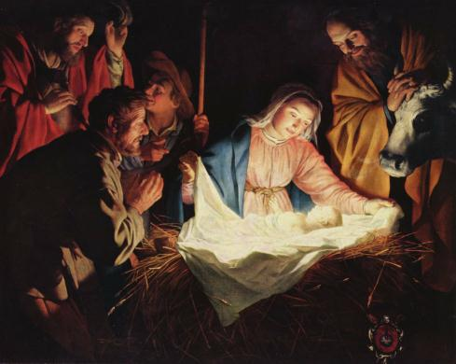
__________
Nhập đề
Sự sống có thể nghiên cứu dưới nhiều khía cạnh khác nhau: sinh học, y khoa, kinh tế, chính trị, thần học. Bài này được viết cho một tạp chí về Giáo huấn xã hội của Hội thánh Công giáo, vì thế chúng tôi chỉ muốn tập trung vào lãnh vực này. Thoạt tiên, xem ra “sự sống” không phải là đối tượng trực tiếp của GHXH, bởi vì nó không nằm trong số những thuật ngữ quen thuộc của ngành này (công bình, công ích, liên đới, hỗ trợ, vv). Tuy nhiên, nếu suy xét kỹ lưỡng hơn, chúng ta có thể nói rằng: mục tiêu của GHXH là bảo vệ và thăng tiến sự sống con người. Sự sống con người chính là nền tảng của các nguyên tắc căn bản của GHXH: nhân phẩm, nhân quyền. Bài này gồm ba phần: 1/ Nhắc lại vài khái niệm về sự sống. 2/ Tôn trọng sự sống con người, theo sự phát biểu của sách GLCG. 3/ Tôn trọng phẩm giá con người, theo sự phát biểu của sách Tóm lược Học thuyết xã hội.
I. Khái niệm về sự sống
Trước khi vào đề, thiết tưởng nên có vài nhận xét về khái niệm sự sống. Sống là gì? Thật khó đưa ra một định nghĩa. Ai cũng biết thế nào là sống, nhưng có lẽ không ai định nghĩa nổi. Chúng ta thực sự ý thức sự sống khi phải đối diện với cái chết: chết có nghĩa là không còn sống nữa! Tuy vậy, chúng ta cũng biết rằng có nhiều cấp độ sự sống. Cây cỏ cũng có sự sống, thú vật cũng có sự sống, nhưng con người biết rằng sự sống của mình có cái gì khác biệt. Khác không phải vì con người sống thọ hơn (có lẽ nhiều cây cổ thụ còn sống lâu hơn con người), nhưng vì “phẩm chất” con người cao hơn.
Ai cũng mong mỏi được sống thọ, và lịch sử kể lại nhiều người đi tìm thuốc “trường sinh”. Nhưng con người của thế kỷ XXI chưa chắc đã thích sống lâu, khi nghĩ đến cảnh ngồi xe lăn, hoặc bị đưa vào viện dưỡng lão, và nhất là khi chỉ còn “đời sống thực vật” chứ không còn sinh hoạt lý trí và ý chí nữa! Nói khác đi, sự sống của con người khác với sự sống “thực vật” và “động vật”. Ngoài ra, bản văn Hy-lạp của Tân ước dùng hai từ khác nhau khi nói đến sự sống:bios (hiểu về sự sống thể lý, vật chất, tự nhiên) và zoê (sự sống luân lý). Thậm chí, danh từ thứ hai được sử dụng khi nói về sự sống thần linh của Thiên Chúa.
Nguồn gốc sự sống
Đến đây, ta gặp thấy một đặc trưng của ngôn ngữ Kinh thánh khi bàn về sự sống: ngoài sự sống của thực vật và động vật, còn có sự sống của con người và nhất là sự sống của Thiên Chúa. Chúng ta phải khởi đi từ ngọn nguồn.
Tiên vàn, Thiên Chúa là “Đấng hằng sống”. Các triết gia Hy-lạp định nghĩa Thượng đế qua phạm trù “Hiện hữu” (Esse subsistens:Đấng Tự hữu, nguyên nhân đệ nhất của hiện hữu), hoặc “Thiện Hảo” (Summum Bonum). Người Do thái thì thích gọi Thiên Chúa là “Đấng hằng sống” (x. Đnl 5,23; 32,40; Gs 3,10, Gr 23,36), Đấng duy nhất hằng sống, đối lại với các thần linh dân ngoại là những tượng gỗ đá, không có sự sống (Tv 135,15 tt; Kb 2,19). Thiên Chúa là chủ tể của sự sống (Đnl 32,39), bạn của sự sống (Kn 11,26).
Thiên Chúa, Đấng hằng sống, đã ban sự sống cho con người và cho các thụ tạo khác. Bằng hình ảnh gợi hình, Kinh thánh mô tả Thiên Chúa “thổi hơi” (ban sinh khí: St 2,5) vào con người, và nó được sống. Hẳn nhiên, nếu ngài rút sinh khí lại, thì nó trở về với bụi tro (Tv 104,29-30). Như vậy, sự sống được nhìn trong tương quan với Thiên Chúa, chứ không chỉ dưới khía cạnh vật lý, sinh học. Thật ra, Kinh thánh hàm chứa cả hai cái nhìn về sự sống: sự sống thể lý và sự sống thần linh. Như chúng ta đã biết, ngay từ những chương đầu tiên của Sách Sáng thế, con người đã được dựng nên để sống trong tình nghĩa thân mật với Thiên Chúa. Thiên Chúa cũng cảnh giác nguyên tổ là “đừng ăn trái cấm” kẻo phải chết (St 2,15). Trên thực tế, nguyên tổ đã ăn trái cấm, nhưng họ không lăn đùng ra chết tức khắc (kiểu như bị ngộ độc). Họ vẫn sống (theo nghĩa vật lý) nhưng đã mất tình nghĩa với Chúa (mất sự sống thần linh). Tuy hai khía cạnh gắn liền với nhau, nhưng không tất nhiên đồng hóa với nhau. Con người mong mỏi được sống lâu trên cõi đời này, với đàn con cháu đông đúc, và đó là một ân huệ mà Chúa ban cho kẻ nào trung tín với giao ước (x. Chương 28 Đệ nhị luật). Tuy nhiên, bên cạnh tuổi thọ, con người còn mong được sống đẹp lòng Chúa, sống mãi bên Chúa, bởi vì đó mới chính là hạnh phúc đích thực (x. Tv 16,11; 73,25-28). Vào cuối thời Cựu ước, Kinh thánh đã hứa cho người công chính sẽ được trường sinh (Kn 3,1.10), được phục sinh (2Mcb 7,9)
Tư tưởng này được tiếp nối nơi Tân ước, đặc biệt nơi các tác phẩm của thánh Gioan. Mở đầu Tin mừng thứ bốn, tác giả viết rằng Sự sống ở nơi Ngôi Lời (Ga 1,4). Ngôi Lời đã làm người (Ga 1,14) ngõ hầu chúng ta được tham sự vào sự sống ấy; để được như vậy, con người cần phải tái sinh nhờ đức tin (Ga 1,12) và phép rửa (Ga 3,5). Như vậy, Cựu ước nói đến Thiên Chúa là cội nguồn sự sống; thánh Gioan chuyển nguồn mạch sự sống sang Đức Kitô: Người có sự sống (x. Ga 6,57; 14,19), hơn thế nữa, chính Người là “Sự sống” (14,6; 1Ga 5,20). Người là sự sống lại và là sự sống (x. Ga 11,25). Người đến thế gian để ban sự sống cho họ (x. Ga 6,33; 10,10; 1Ga 4,9), Người ban bánh sự sống (Ga 6,51) và nước hằng sống cho nhân loại (Ga 4,10.14).
Người ta ghi nhận rằng theo Tin mừng nhất lãm, trọng tâm của lời giảng Đức Giêsu là “Vương quốc Thiên Chúa” (Nước Trời), nhưng sang đến Tin mừng thứ bốn, thì thuật ngữ ấy đã biến mất (chỉ xuất hiện 2 lần ở Ga 2,3.5) nhường chỗ cho “Sự sống” hoặc “Sự sống vĩnh cửu”. Phải chăng bởi vì thánh Gioan muốn tránh khó khăn với nhà cầm quyền Rôma (nghi ngờ Kitô giáo muốn lật đổ chính quyền để tôn một vua khác), hay vì thấy thuật ngữ không mấy hấp dẫn đối với dân ngoại (họ không trông mong Vua Mesia như là dân Do thái)? Dù nói gì đi nữa, trong Kinh Tin kính, chúng ta tin và hy vọng rằng chúng ta sẽ được phục sinh, và được hưởng “sự sống vĩnh cữu”. Sống vĩnh cửu không chỉ có nghĩa là sống bất tận, nhưng nhất là chia sẻ sự sống của Thiên Chúa là Đấng vĩnh cửu (Ga 6,50.51.58; 8,51; 10,28; 11,25; 14,3; 17,24). Con người không chỉ có sự sống theo bản tính tự nhiên của mình, nhưng còn được kêu gọi vào đời sống thần linh. Theo thánh Phaolô, con người, nhờ đức tin và phép rửa, đã được tái sinh vào đời sống mới, đời sống của ân sủng nhờ đó họ được trở thành con cái Thiên Chúa. Thực tại ấy đã bắt đầu từ bây giờ và sẽ đạt đến viên mãn trong cõi hằng sống.
II. Tôn trọng mạng sống con người: điều răn thứ năm
Từ những tiền đề nói trên, ta hiểu được rằng tại sao sự sống được coi là “thánh thiêng”. Đành rằng sự sống của tất cả mọi sinh vật đều bắt nguồn từ Thiên Chúa, nhưng Kinh thánh quan tâm cách riêng đến sự sống của con người, bởi vì con người được dựng nên theo hình ảnh Thiên Chúa. Từ đó có lệnh cấm: “chớ giết người”, bởi vì ai giết con người là đụng đến chính Thiên Chúa (x. St 9,6).
Con người được phép giết các sinh vật khác để làm lương thực (x. St 9,3), nhưng không được phép giết người: điều này trở thành một “điều răn” trong thập điều (Xh 20, 13; 21, 12; Lv 24,27; Đnl 5, 17; 17,8). Các nhà chú giải lưu ý rằng trong nguyên bản Do thái, điều răn này được diễn tả bằng động từ rasah (giết người, sát nhân), khác với việc giết các sinh vật khác hoặc khác với giết kẻ thù trong các cuộc chiến tranh.
Dưới ánh sáng của Tân ước và những kinh nghiệm của suy tư, thần học Kitô giáo đã dần dần phát biểu “điều răn thứ năm” cách hoàn bị hơn.
1/ Điều răn này ngăn cấm việc giết người “vô tội và công chính” (Xh 23,7). Cựu ước và Tân ước nhìn nhận tính cách hợp pháp của sự tự vệ (Sách GLCG số 2263-2265). Tôi có nhiệm vụ bảo vệ mạng sống của tôi, chống lại những người đe dọa tính mạng của tôi (hoặc của thân nhân của tôi). Đây cũng là lý do biện minh cho án tử hình hoặc những cuộc chiến tranh tự vệ trong quá khứ, mặc dù vào thời đại hôm nay, Giáo huấn của Giáo hội bắt đầu xét lại sự cần thiết của án tử hình (Sách GLCG số 2267) cũng như chiến tranh (số 2309).
2/ Trong bài giảng trên núi, Chúa Giêsu còn giải thích điều răn này cách triệt để hơn nữa. Người muốn diệt trừ tận gốc sự độc ác trong con tim của con người: ta có thể giết người khác không chỉ bằng gươm giáo, mà còn bằng sự hận thù (x.1Ga 3,11-15), lăng mạ, phỉ báng, làm mất thanh danh người khác (Mt 5, 21-23). Ngoài ra, Người muốn phát biểu điều răn một cách tích cực hơn, đó là điều răn yêu thương, mở rộng đến cả kẻ thù (Mt 5,43-46). Người đã yêu thương nhân loại đến nỗi hiến mạng mình cho họ, vì thế Người cũng mời gọi các môn đệ hãy theo gương ấy (Sách TL số 29). Theo chiều hướng ấy, Sách GLCG diễn tả lại điều răn thứ năm một cách tích cực hơn: “Tôn trọng sự sống con người” (số 2259) cũng như “Tôn trọng phẩm giá con người” (số 2284), bao gồm việc tôn trọng linh hồn, tôn trọng sức khỏe, tôn trọng sự toàn vẹn của thân thể và thậm chí tôn trọng người chết. Chúng tôi không muốn đi sâu vào các nghĩa vụ luân lý, đã được bàn rộng trong Sách GLCG (phá thai, trợ tử, giết người, tự sát, vv).
III. Nhân phẩm và nhân quyền: Giáo huấn xã hội
Như đã nói trên đây, thật là khó để đưa ra một định nghĩa về sự sống, bởi vì nó bao hàm nhiều cấp độ, từ đời sống của thực vật cho đến đời sống Thiên Chúa. Mặc dù sự sống vẫn còn là một đề tài nóng bỏng trong thời đại hôm nay, - như ta thấy qua tựa đề của hai thông điệp Humanae vitae của chân phước Phaolô VI và Evangelium vitae của Gioan Phaolô II- , nhưng xem ra ra GHXH tìm cách diễn tả nội dung phong phú của nó qua những ngôn ngữ của triết học và pháp luật cận đại, kèm theo nhiều hệ luận thực tế. Chúng tôi muốn nói đến “nhân phẩm” và “nhân quyền”.
1/ Phẩm giá con người
Tuy thuật ngữ này (gọi tắt là “nhân phẩm”) đã được lưu hành từ lâu rồi, gắn liền với danh giá, sĩ diện, nhưng có lẽ mới được trình bày cách rành mạch nhờ ông Immanuel Kant. Con người có “phẩm cách” độc nhất vô nhị, chứ không có “giá cả”. Con người phải được đối xử như mục tiêu, chứ không như phương tiện đổi chác. Phẩm cách của con người gắn với bản tính của nó, chứ không do xã hội ban cấp.
Phẩm cách con người hệ tại điều gì? Triết học trả lời rằng phẩm cách nằm ở chỗ con người là một hữu thể có lý trí và tự do. Thần học Công giáo trả lời rằng phẩm cách của con người nằm ở chỗ là “hình ảnh Thiên Chúa”. Cả hai khái niệm ấy đều có thể gói ghém trong danh từ “nhân vị” (human person), để diễn tả sự cao quý của con người: con người có lý trí và ý chí, con người sống trong tương quan với Thiên Chúa, với đồng loại (Sách TL 109-110).
2/ Những quyền lợi căn bản của con người
Khái niệm “nhân phẩm” cho thấy sự cao quý của con người; khái niệm “nhân quyền” nói lên những yêu sách của con người. Con người có quyền sống cho ra người, hợp với phẩm giá của mình (Sách TL số 153). Trong ngôn ngữ châu Âu, “quyền lợi” (ius tiếng Latinh, droit tiếng Pháp, right tiếng Anh) nói lên một điều có thể đòi hỏi theo công bằng (chứ không cần xin xỏ). Dĩ nhiên, có nhiều loại quyền lợi; ở đây, chúng ta nói đến những quyền gắn với bản tính con người (vì thế gọi là natural rights hoặc human rights).
Bản liệt kê các quyền lợi này có thể dài ngắn tùy mỗi giai đoạn lịch sử, nhưng tựu trung đều muốn nói lên rằng con người cần được sống xứng đáng với con người, như công đồng Vaticanô II đã viết trong Hiến chế Gaudium et spes (số 26): “Cần phải cung cấp cho con người những điều cần thiết để sống cuộc đời xứng với con người, tựa như lương thực, áo quần, nhà ở, quyền được tự do chọn một bậc sống và lập gia đình, quyền giáo dục, quyền lao động, quyền thanh danh, quyền được thông tin cần thiết, quyền được hành động theo mệnh lệnh ngay chính của lương tâm, quyền bảo vệ đời tư, quyền tự do trong lãnh vực tôn giáo”. Những quyền lợi tạo ra một “môi trường” để con người có thể sinh sống xứng hợp với phẩm giá của mình. Việc diễn tả cụ thể mỗi quyền lợi tùy thuộc vào nhiều hoàn cảnh xã hội. Chỉ cần trưng ra một thí dụ thì đủ rõ: lao động. Lao động vừa là một quyền lợi vừa là một nghĩa vụ. Có thời cần nhấn mạnh đến những điều kiện công bằng trong lao động: con người cần được trả lương xứng đáng với công việc của mình cũng như để nuôi sống bản thân và gia đình (TL số 302). Có thời cần nhấn mạnh đến những điều kiện làm việc nhằm bảo vệ sức khỏe của công nhân (TL số 301). Có thời cần nhấn mạnh đến quyền làm việc, nghĩa là chính quyền phải tạo ra công ăn việc làm cho các công dân, tránh cảnh thất nghiệp, làm thương tổn đến phẩm giá của họ (TL số 291). Có thời cần đòi hỏi cho công nhân quyền được nghỉ ngơi, để nhớ rằng “lao động phục vụ con người, chứ không phải con người phục vụ lao động” (TL số 257-258).
Kết luận
Trong bản mục lục phân tích quyển sách TL, (bản gốc tiếng Ý), danh từ “sự sống” (vita)chiếm 5 trang. Thực ra, nhiều khi danh từ “đời sống” được dùng theo nghĩa thông thường của ngôn ngữ báo chí (đời sống gia đình, đời sống xã hội, đời sống kinh tế, đời sống chính trị, vv). Tuy nhiên có vài đoạn quan trọng ra như thực sự muốn “tóm lược” tất cả ý nghĩa của GHXH, trong đó có số 107 viết như sau: “Trong những hoàn cảnh cụ thể của lịch sử, con người chính là trọng tâm và linh hồn của giáo huấn xã hội Công giáo. Thật vậy, toàn bộ đạo lý xã hội công giáo chẳng qua chỉ là sự triển khai nguyên tắc: phẩm giá con người bất khả xâm phạm. Trong tất cả những cách diễn tả nhận thức ấy, Giáo hội luôn cố gắng bênh vực phẩm giá con người mỗi khi có toan tính xác định lại hay bóp méo hình ảnh ấy. Giáo hội cũng thường xuyên tố cáo những sự xâm phạm phẩm giá con người” (x. Số 576).
Nói cách khác, nếu trong Tin mừng, thánh Gioan đã viết rằng Chúa Giêsu đã đến để mang lại cho con người sự sống và sự sống dồi dào (Ga 10,10), thì GHXH tìm cách phát triển những điều kiện chính trị, kinh tế, xã hội ở từng giai đoạn lịch sử, ngõ hầu con người có thể sống xứng hợp với nhân phẩm (Sách TL số 168): con người không thể chỉ sống thoi thóp cầm hơi, nhưng cần phát huy tất cả những tiềm năng của mình, đặc biệt là những mối tương quan yêu thương giữa con người với nhau, cũng như những mối tương quan của con người với Thiên Chúa là Chân-Thiện-Mỹ và là Sự sống vĩnh cửu.

MỘT HỘI THÁNH LUÔN ĐỒNG HÀNH
CÙNG ĐỒNG BÀO VÀ ĐẤT NƯỚC VIỆT NAM
Lm. P.X. Nguyễn Văn Nhứt, O.P.
Ngày 7 tháng 10, năm 2016, Lễ Đức Mẹ Nữ Vương Mân Côi Cực Thánh, Hội Đồng Giám Mục Việt Nam bế mạc phiên họp thường kỳ thứ 13, diễn ra ba năm một lần. Các vị chủ chăn của Hội Thánh Việt Nam đã bầu một Ban Thường Vụ mới cho nhiệm khóa 2016-2019.
Cũng trong dịp nầy, các Đức Giám Mục đã gởi đến cộng đồng người Công Giáo Việt Nam một bức thư chung—xin mạn phép gọi là “Thư Chung 2016”—nhắm soi sáng, dưới cái nhìn nhân bản và đức tin, một số trọng điểm về tình hình đất nước và Hội Thánh, đồng thời, đề ra chương trình mục vụ xây dựng và bảo vệ gia đình Ki-tô hữu.
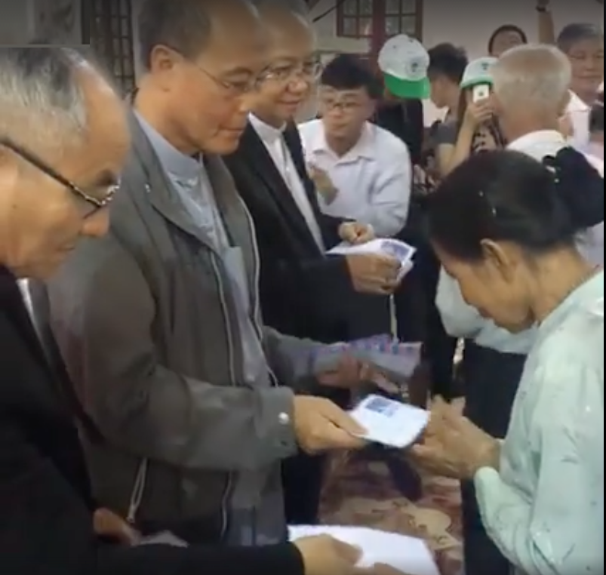
“Thư Chung 2016” gồm có 7 số. Sau phần chào thăm ở số 1 gởi đến cộng đoàn Dân Chúa, các vị chủ chăn dùng số 2 đưa mọi người trực diện với những vấn đề khá gai góc đang khiến cho cả xã hội phải đau nhức, như đạo đức xuống cấp, tội ác gia tăng, thảm họa môi trường và báo động về an toàn thực phẩm. Khi phân tích nguyên nhân của các tệ trạng nói trên, các đức giám mục thẳng thắn chỉ ra: một nền giáo dục không dạy học sinh làm người, một đường lối phát triển kinh tế gây tổn hại cho môi sinh—cụ thể như thảm họa môi trường biển ở miền Trung— và một chính sách điều hành đất nước thiếu minh bạch. Số 3 là một vài giải pháp thiết thực được các chủ chăn khơi gợi giúp cải thiện các vấn đề đã nêu. Một chương trình mục vụ về gia đình, được trình bày ở hai số 4 và 5, đặc biệt dành cho giới trẻ sắp bước vào đời sống hôn nhân và các gia đình đang phải đối mặt với các các vấn đề xảy ra giữa vợ chồng, cha mẹ và con cái. Số 6 có thông tin cho mọi người về một bức “Tâm Thư” các chủ chăn sẽ gởi đến cho mỗi gia đình Công Giáo. Cũng trong số 6, các đức cha kêu gọi mọi người, giáo dân, tu sĩ và giáo sĩ, cùng chung sức cộng tác với nhau để chăm sóc các gia đình. Sau cùng, tại số 7, các chủ chăn mời gọi tấn cả Hội Thánh Việt Nam gia tăng lòng tôn kính Đức Mẹ, cùng đón rước Mẹ về nhà minh, theo lịnh truyền của Chúa Ki-tô.
Chúng tôi hân hạnh giới thiệu trước tiên là toàn văn bức “Thư Chung 2016”, sau đó, xin được chia sẻ vài nhận định của chúng tôi về tinh thần dấn thân phục vụ quê hương và dân tộc được các vị chủ chăn truyền đạt cho các tín hữu.
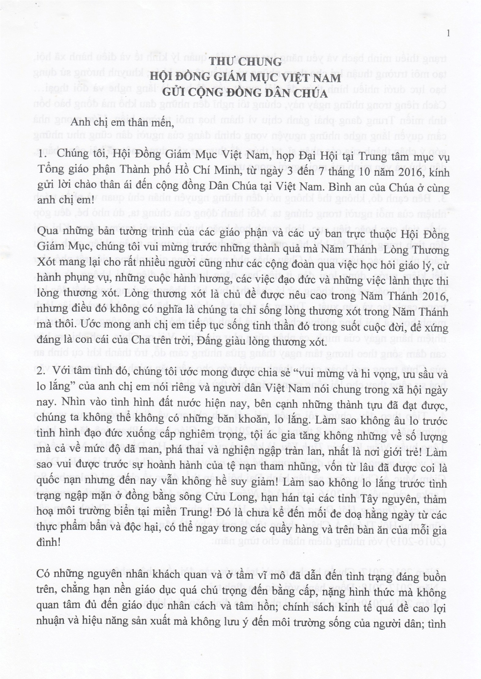
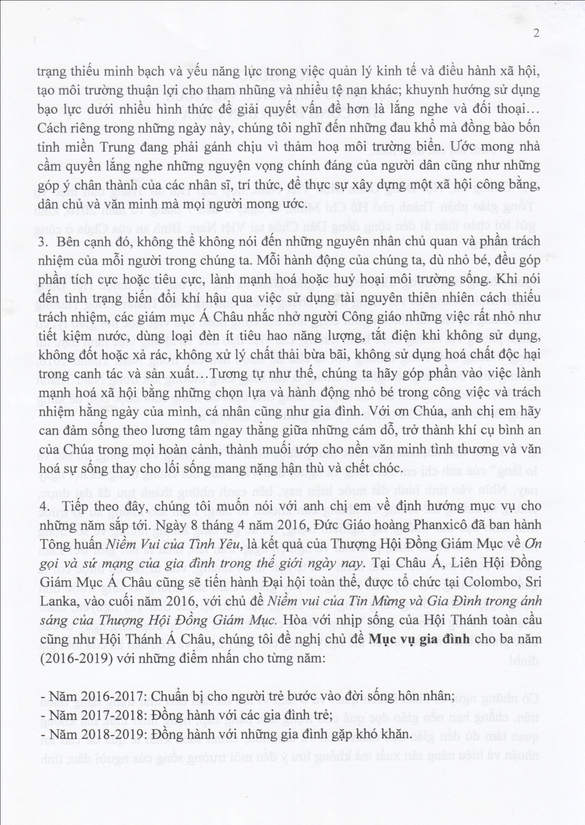
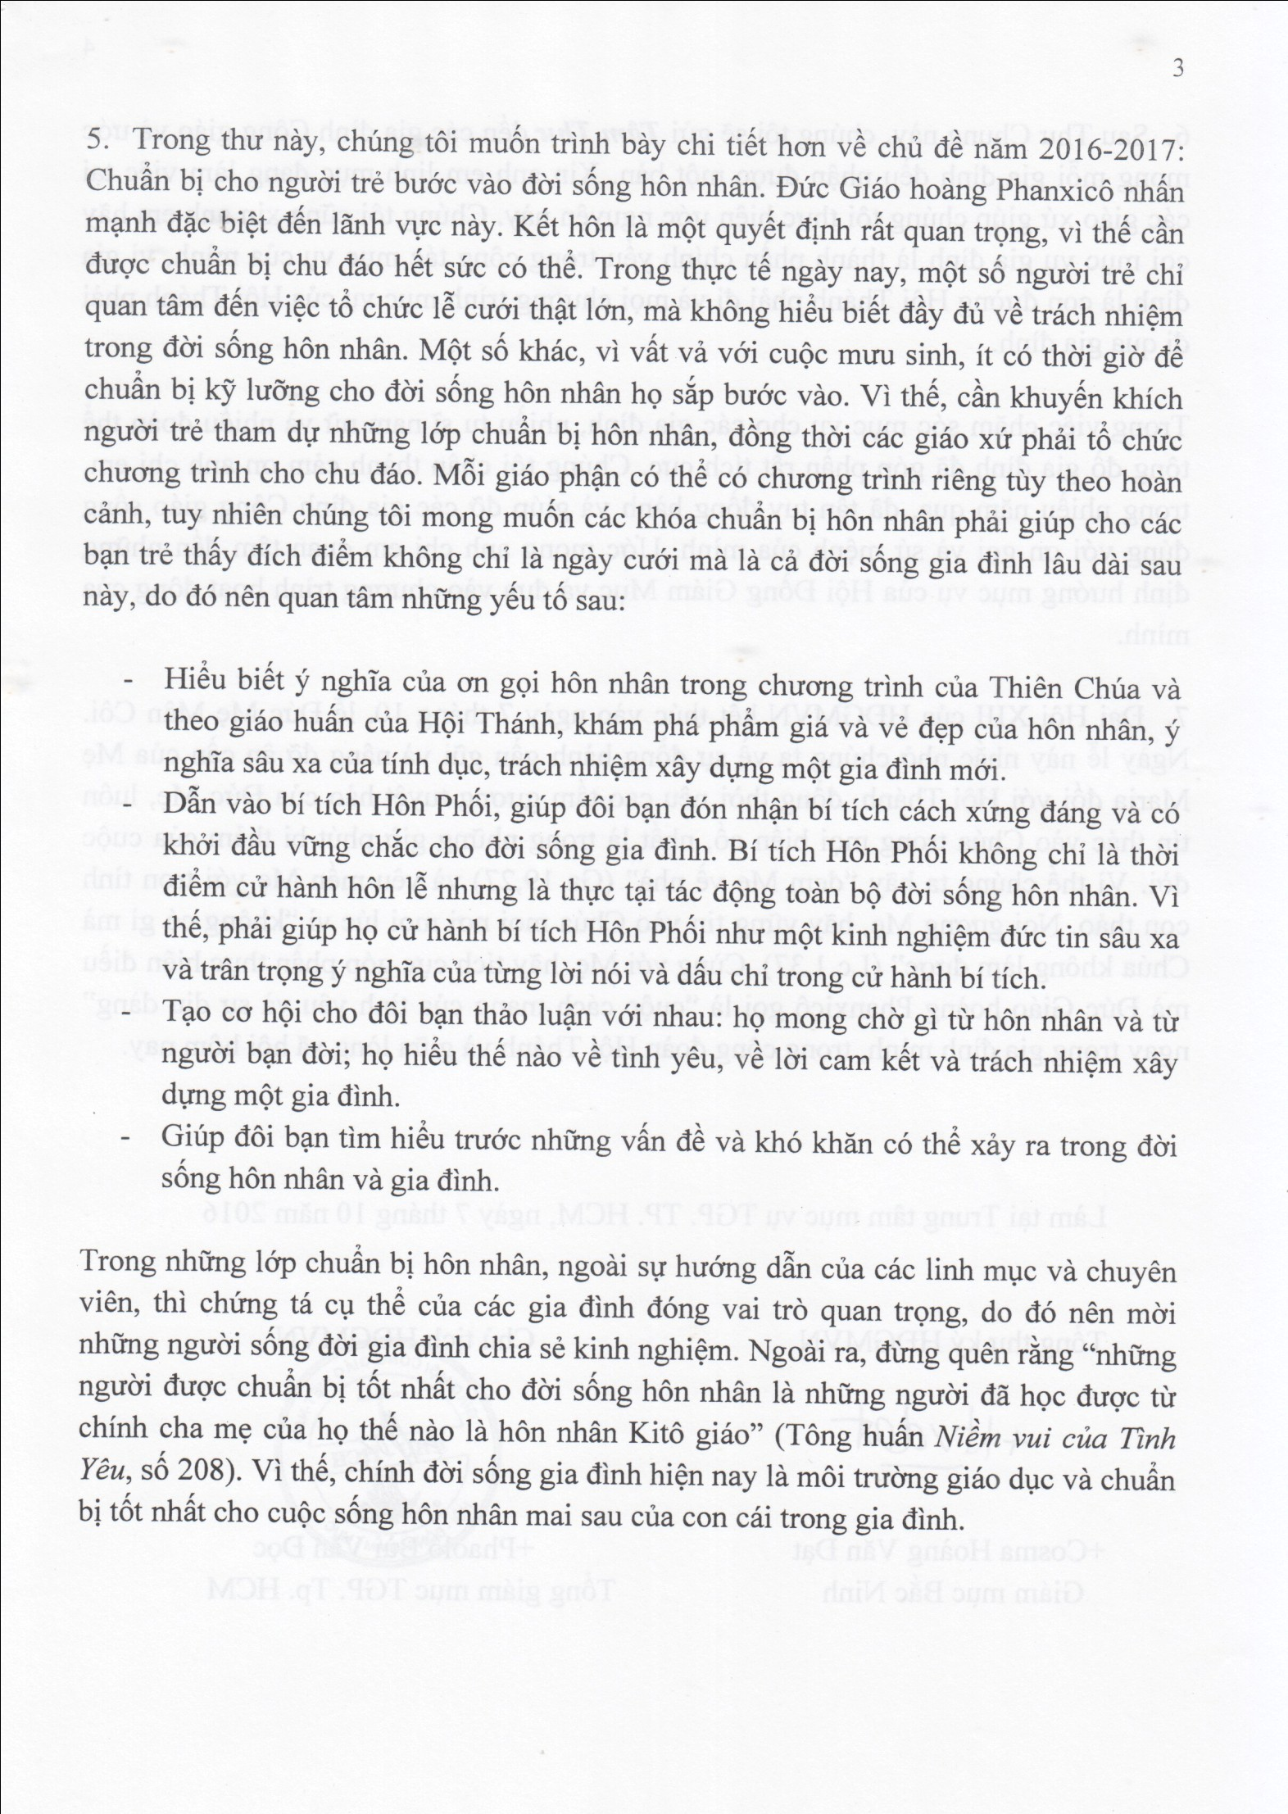
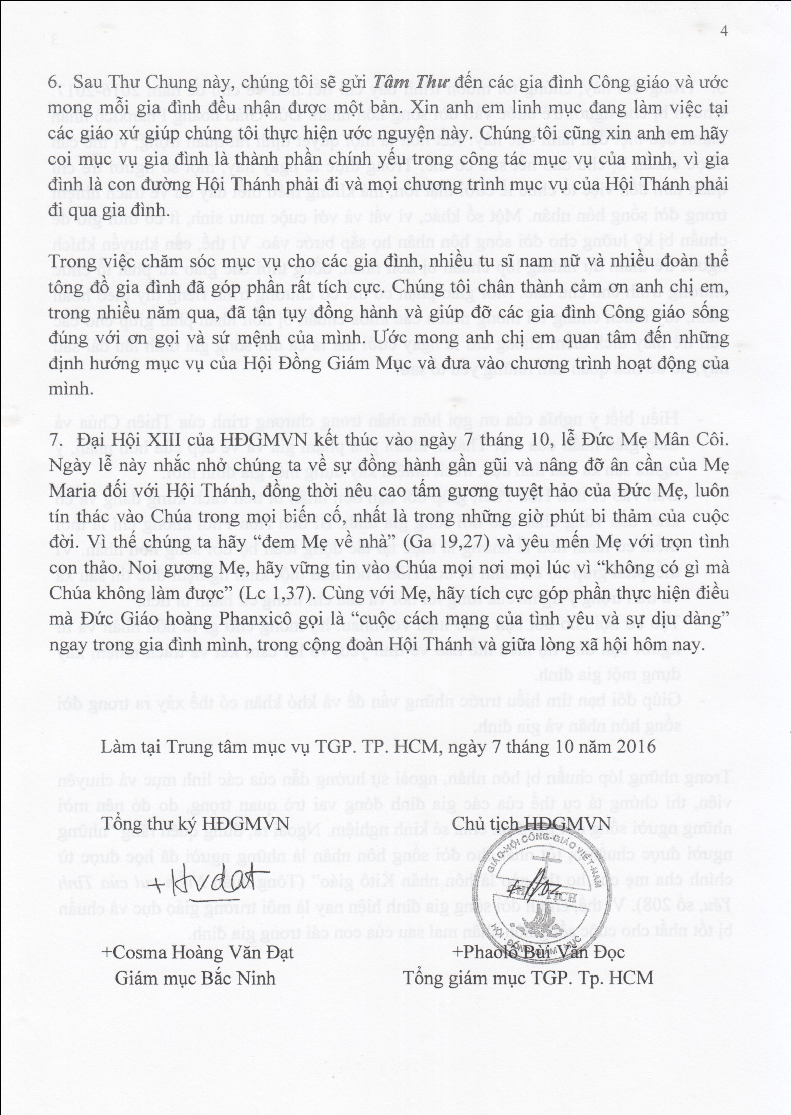
Tiên vàn, “Thư Chung 2016”, với nội dung đề cập sâu sát và cập nhựt những vấn đề thời sự trong đời sống của đất nước và của Hội Thánh, phải được coi là một thủ bản giáo lý mục vụ thực hành.
Đối mặt với các thực trạng xã hội, bức thư trình bày một bức tranh chính xác, được soi dọi sáng tỏ như dưới ánh mặt trời, cho thấy điều gì đang thực sự xảy ra trên đất nước nầy. Đây là đặc điểm của tiến trình nghiên cứu khoa học—được gọi là “xem—, khởi đầu bằng việc tìm kiếm, thu thập và xử lý thông tin chính xác, đầy đủ, đa chiều và khách quan. Từ đó, phần “xét”—tìm hiểu nguyên nhân sâu xa của các vấn đề—mới giúp đạt tới kết luận chuẩn xác, và sau cùng—ở phần gọi là “làm”—có thể đề giải pháp hữu hiệu và khả thi.
Thứ nhứt là “tình hình đạo đức xuống cấp nghiêm trọng, tội ác gia tăng không những về số lượng mà cả về mức độ dã man, phá thai và nghiện ngập tràn lan, nhứt là nơi giới trẻ.” Thực trạng nầy ai ai cũng nhìn thấy nhan nhãn, diễn ra hằng ngày, ở chỗ nào cũng gặp, thậm chí ngay trong các học đường. Nhưng đây là lần đầu tiên những tệ nạn xã hội đó được đưa vào văn kiện chính thức của Hội Thánh. Đây là thẩm quyền Chúa Ki-tô ban cho Hội Thánh được tự do công bố Tin Mừng giải thóat cho nhân loại, đồng thời là nghĩa vụ của Hội Thánh phải tố giác những sai lầm, những tội ác chống lại Thánh Đức Thiên Chúa và xúc phạm phẩm giá con người. Đừng ai có thái độ man trá, đi vu khống việc làm chính trực nầy là bôi đen xã hội, là chống phá chế độ. Thông điệp của các đức giám mục rất rõ ràng: từ nay, không còn ai—đặc biệt là các Ki-tô hữu—được phép giả mù giả điếc để sống vô cảm và vô trách nhiệm trước nỗi đau của đồng bào, nhứt là của giới trẻ, con em của mình, những nạn nhân đáng thương của bao gương xấu, bao hành vi vô luân do người lớn, do chính phụ huynh các em gây ra.
Vì sao lại xảy ra hiện trạng đau lòng ấy? Các vị mục tử chỉ rõ: “ Những nguyên nhân khách quan và ở tầm vĩ mô đã dẫn đến tình trạng đáng buồn trên, chẳng hạn nền giáo dục quá chú trọng đến bằng cấp, nặng hình thức, mà không quan tâm đủ đến giáo dục nhân cách và tâm hồn.” Rất nhiều cuộc tranh luận gần đây xoay quanh câu hỏi: liệu đã có một triết lý giáo dục cho Việt Nam chưa? Không thể có câu trả lời chính xác nếu không nắm bắt được mấu chốt vấn đề của nhà trường xã hội chủ nghĩa, đó là việc dạy cho học sinh trở nên một con người—hiểu như một nhân vị, có nhân phẩm và nhân quyền—không bao giờ là mục tiêu của nền giáo dục xã hội chủ nghĩa. Mục tiêu chính yếu là sản xuất ra những công cụ để phục vụ chế độ. Chính vì muốn trung thành với chính sách “hồng hơn chuyên” ấy, việc đào tạo ở nhà trường xã hội chủ nghĩa được thực hiện theo “chỉ tiêu”, nhắm “phục vụ nhiệm vụ chính trị.” Nguy hại hơn nữa, các khái niệm “đạo đức nhân bản” bị đánh tráo thành “đạo đức cách mạng”, tập trung vào tệ nạn sùng bái một lãnh tụ, và “yêu nước” bị đồng hóa với “yêu chủ nghĩa xã hội.”
Một nguyên nhân ác hại khác khiến cho các khuyết tật của xã hội—tệ nạn tham nhũng, gia đình trị, đảng trị, lợi ích nhóm—chẳng những trở thành mãn tính, bất trị mà còn kích thích chúng phát triển và di căn nhanh hơn, hủy hoại xã hội dữ dội hơn được các đức giám mục điểm mặt như là gốc rễ các thứ bịnh tật ác tính đó: “Tình trạng thiếu minh bạch và yếu năng lực trong việc quản lý kinh tế và điều hành xã hội, tạo môi trường thuận lợi cho tham nhũng và nhiều tệ nạn khác.” Trong một đất nước có chính quyền của dân, do dân và vì dân thật sự thì người dân có quyền được biết việc nước, đóng góp ý kiến cho những chính sách quan trọng, những quyết định về lẽ tồn vong của đất nước. Việc bổ nhiệm các viên chức chính phủ phải thông qua tiến trình thi tuyển công khai và công bình để người có tài có đức được cơ hội cống hiến cho quê hương, dân tộc.
Đã từ lâu, đất nước chìm sâu trong bóng tối của âm mưu che giấu thông tin và tuyên truyền dối trá. Người dân bị tước mất quyền được biết sự thật về những vấn đề đất nước, về hành vi của những người điều hành guồng máy kinh tế, chính trị. Những công bộc nầy—theo đúng nguyên lý dân chủ—do chính người dân cắt cử bằng lá phiếu và nuôi sống bằng tiền thuế, để họ thể ý dân mà quản trị xã hội, phù hợp với công thiện và công ích. Thật trái khoáy khi những đầy tớ nhân dân ngang nhiên xâm phạm quyền làm chủ đất nước của người dân ngay dưới tấm bảng hiệu “dân biết, dân bàn, dân làm, dân kiểm tra.” Không những bị che dấu thông tin, người dân còn bị những tôi tớ bất lương dọa nạt, hành hung, giam cầm khi đòi lại quyền được thông tin—mặc nhiên cũng là đòi lại quyền làm chủ đất nước—của mình. Các chủ chăn của Hội Thánh đề cập đến lối hành xử thất sách đó khi viết: “khuynh hướng sử dụng bạo lực dưới nhiều hình thức để giải quyết vấn đề hơn là lắng nghe và đối thoại.”
Nạn nhân trước tiên và khốn khổ nhứt của tất cả mọi thứ hành vi bất tài và bất lương như vừa nêu trên chính là người dân hiền lành chất phác, thấp cổ bé miệng. Hầu như cả dân tộc bị cưỡng bức làm vật thí nghiệm cho hết chính sách sai lầm nầy đến kế hoạch hoang tưởng khác. Thảm họa môi trường biển miền Trung, dầu hết sức kinh khủng xét theo mức độ tác hại vừa nhận thấy được trước mắt vừa tiềm ẩn lâu dài, thật ra cũng chỉ trở thành lớn chuyện chỉ vì nhà cầm quyền không thể che dấu khỏi con mắt soi mói của thời đại thông tin điện tử, thời đại của internet và smart phone.
Từ những gì người dân biết được về những sai lầm trầm trọng gây thiệt hại không thể sửa chữa do “yếu năng lực trong việc trong việc quản lý kinh tế và điều hành xã hội”, có thể đặt câu hỏi về bao nhiêu tổn thất ghê gớm khác cho quyền lợi đất nước và dân tộc bị giới cầm quyền che dấu và phi tang. Một mặt, kinh tế Việt Nam càng ngày càng yếu thế trước thị trường quốc tế và lệ thuộc một cách thua thiệt vào Trung Quốc đến nỗi ngay những mặt hàng tiêu dùng thiết yếu hàng ngày của người dân cũng phải nhập của họ. Trong nhiều dự án đầu tư, Việt Nam luôn dành ưu đãi cho Trung Quốc trúng thầu và độc quyền cung cấp công nhân, kỹ thuật và vật dụng xây dựng—vừa lạc hậu vừa kém chất lượng—với giá thành bị cố tình đội lên tới tận trần. Mặt khác, còn có một tai họa nguy hiểm hơn gấp bội, đó là các vùng đất giao cho Trung Quốc khai thác lâu dài lại là những rừng đầu nguồn, những vùng vịnh, cao nguyên, biên giới trọng yếu về kinh tế và quân sự. Không người dân nào lại không thấy trước chuyện gì sẽ xảy ra khi âm mưu xâm lược thâm độc của ngoại bang lại được đảng và nhà nước Việt Nam ưu ái đến như vậy. Một chính sách kinh tế nô lệ chỉ là bước mở đầu tất yếu cho số phận nô lệ toàn diện và vĩnh viễn.
Không ai không đau không xót, không ai không oán không hận. Đất nước nầy là gia sản tổ tiên của hơn 90 triệu đồng bào Việt Nam, chứ đâu phải của riêng một tổ chức, một phe đảng nào. Bao nhiêu ý kiến cảnh báo đầy tâm huyết của người dân thuộc mọi từng lớp xã hội đều như rớt vào lỗ tai điếc. Đã vậy, những công dân đầy tinh thần trách nhiệm “Quốc gia hưng vong, thất phu hữu trách”, can trường và yêu nước lên tiếng hoặc biểu lộ thái độ phản kháng ôn hòa phê phán đường lối nhu nhược đáng ngờ của nhà cầm quyền và chống lại hành động ngang ngược của Trung Quốc, bất chấp luật pháp quốc tế, dám ngang nhiên chiếm đất chiếm biển của chúng ta, lại bị một chính quyền tự xưng là của dân vu khống cho tội phản động, thẳng tay đàn áp bằng bạo lực, bằng những bản án ngụy tạo, bất công. Đó chính là lý do các đức giám mục viết: “Ước mong nhà cầm quyền lắng nghe những nguyện vọng chính đáng của người dân, cũng như những góp ý chân thành của các nhân sĩ, trí thức, để thực sự xây dựng một xã hội công bằng, dân chủ và văn minh mà mọi người mong ước.”
Lời lẽ ôn tồn, lịch sự nêu trên của các vị giám mục không thể bị diễn giải sai lạc như tiếng hô theo đuôi những khẩu hiệu người dân đã quá nhàm tai và chán ngán từ nhiều kế hoạch năm năm, nhiều đại hội trung ương, nhiều phát động phong trào suốt cuộc hành trình trắc trở, gian khổ, mất mát, thất vọng và phẫn nộ cả một dân tộc đã gánh chịu. Lại càng không được phép coi nhẹ lời tuyên ngôn đanh thép của các chủ chăn, lãnh đạo của hơn 7 triệu đồng bào Việt Nam Công Giáo về lẽ tất yếu phải “thực sự xây dựng một xã hội công bằng, dân chủ và văn minh mà mọi người mong ước.” Mấu chốt của tuyên ngôn manh mẽ nầy là cụm từ “thực sự.” Quá đủ rồi thời gian hô khẩu hiệu. Quá đủ rồi những lời hứa hẹn, những chiếc bánh vẽ màu mè chỉ để trang trí. Các đức giám mục cũng tinh tế mở đầu tuyên ngôn bằng cụm từ “ước mong.” Thánh Phao-lô, khi giảng dạy về niềm hy vọng Ki-tô Giáo, có viết:
Quả thế, chúng ta đã được cứu độ, nhưng vẫn còn phải trông mong. Thấy được điều mình trông mong, thì không còn phải là trông mong nữa: vì ai lại trông mong điều mình đã thấy rồi? Nhưng nếu chúng ta trông mong điều mình chưa thấy, thì đó là chúng ta bền chí đợi chờ.
Tuyên ngôn của các vị chủ chăn Hội Thánh Công Giáo đưa ra cụm từ “ước mong” nhắm một mặt khẳng định tình trạng thiếu vắng các giá trị căn bản của một thể chế xứng danh là “một xã hội công bằng, dân chủ và văn minh”, mặt khác, chìa bàn tay thiện chí mời gọi tất cả mọi người dân Việt máu đỏ da vàng, bất kể những dị biệt về chính kiến, tín ngưỡng, cùng nhau chung sức xây dựng một quê hương Việt Nam, không phải theo một ý thức hệ áp đặt bằng bạo lực, nhưng theo đúng mô hình “mà mọi người mong ước”, nghĩa là theo lựa chọn tự do, tự quyết của toàn dân, thông qua hình thức được mọi dân tộc văn minh tiến bộ trên thế giới chấp nhận: hình thức phổ thông đầu phiếu.
Ý của các đức giám mục đã quá rõ về thực trạng xã hội và chính trị của Việt Nam. Không thể tiếp tục lừa dối người dân. Không thể một chính quyền tự cho mình là chính danh, là ưu việt, lại cứ mãi tìm đủ mọi loại “dê tế thần” để gánh tội cho thực tế càng ngày càng tuột dốc về mọi phương diện của đất nước. Nếu tôi tớ có tính lương thiện và còn liêm sỉ, hẳn phải biết phải làm gì khi không còn hữu dụng cho ông bà chủ của mình.
“Thư Chung 2016” cùng với các tài liệu chính thức của Hội Thánh Công Giáo, như “Thư Chung Các Đức Giám Mục Đông Dương” ban hành ngày 9 tháng 11, năm 1951, “Thư Chung 1980”, “Văn Thư Nhận Định Và Góp Ý Dự Thảo Sửa Đổi Hiến Pháp Năm 1992”, sẽ đi vào lịch sử quê hương và dân tộc Việt Nam. Đây sẽ mãi mãi là bằng chứng không thể tranh cãi về quyết tâm dấn thân của Hội Thánh Công Giáo vào tiến trình phục vụ đất nước và đồng bào ruột thịt, theo tinh thần của Công Đồng Vatican II:
Vui mừng và hy vọng, ưu sầu và lo âu của con người thời đại chúng ta, đặc biệt của người nghèo và người bị áp bức dưới nhiều cách thức, cũng là vui mừng và hy vọng, ưu sầu và lo âu của các tín hữu Chúa Ki-tô. Không có bất cứ điều gì thực sự mang tình nghĩa nhân loại mà lại không gây âm hưởng trong lòng họ.
Và đây là câu trả lời chân thực nhứt và tự hào nhứt cho tiếng chất vấn đau buốt cõi lòng của nhiều thế hệ tương lai: “Vào thời điểm đất nước lâm nguy, Biển Đông bị ô nhiễm, ông, bà, cha, mẹ, đã làm gì để cứu biển và cứu chúng con?”

CON VẬT BỊ BỎ QUÊN

TRUYỆN CỔ TÍCH THÁNH KINH

Lm. P.X. Nguyễn Văn Nhứt, O.P.

Chuông thánh đường đổ dồn như giục giã mọi người chuẩn bị chào đón giây phút Chúa giáng trần. Khung cảnh nhà thờ đêm nay huy hoàng, diễm lệ khác thường. Đủ loại đèn muôn màu sắc thi nhau tô điểm hang đá. Có thể nhìn thấy đầy đủ những nhân vật cổ truyền trong sự tích Giáng Sinh của Chúa. Ngoài ba vai chính: Ông Giu-se thợ mộc, Bà Ma-ri-a thợ may và Hài Nhi Giê-su vừa cất tiếng khóc chào đời, còn có các chàng mục đồng, phái đoàn ba nhà Đạo Sĩ Phương Đông, rồi lại có mặt anh Lừa, chị Bò Sữa, gia đình cậu Dê Xồm.
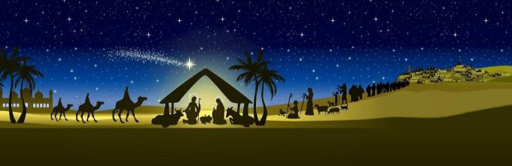
Người ta lũ lượt kéo đến chiêm ngưỡng cảnh hang đá. Người lớn trầm trồ khen Chúa Hài Nhi dễ thương, bà Ma-ri-a và ông Giu-se giống như thật. Mấy em thiếu nhi thích thú ngắm anh Lừa có đôi tai vểnh đầy cảnh giác, chị Bò Sữa hiền lành nhai cỏ, kế đó là mấy chú dê con mắt to láo liên.
Nhưng mọi người đều phạm một thiếu sót thật lớn, một lỗi lầm không thể tha thứ được.
Đó là họ đã bỏ quên một con vật quan trọng, mặc dù nó đã từng có mặt trong khung cảnh hang đá năm xưa, dịp Lễ Giáng Sinh đầu tiên. Các bạn có đoán được đó là con vật nào không? Sao mà có thể đoán được, vì người ta đã bỏ quên nó gần hai ngàn năm nay rồi. Người ta luôn đối xử thiên vị, bất công như thế đó. Nhưng Thiên Chúa nhân từ thì trái lại, Người luôn công bằng với hết muôn loài, muôn vật, vì tất cả đều là tác phẩm do Người sáng tạo mà. Cái nào cũng tốt, cũng ưng ý Người, cũng được Người yêu thương, bảo vệ hết. Chính vì thế, Người đã an bài để con vật kém may mắn đã bị loài người quên lãng, hôm nay lại có dịp tự giới thiệu về mình. Tìm lại một chỗ đứng trong ký ức của loài người và, tất nhiên, một chỗ đứng, thật khiêm tốn thôi, trong hang đá máng cỏ.
Các bạn thân mến, xin giới thiệu con vật chúng ta muốn nói tới nãy giờ: đó là con Bò Cạp. Gọi cho phải phép hơn—và đây cũng là ý muốn của Bò Cạp—thì phải là: “Ông Bò Cạp.”
Chắc là có bạn phật ý cho rằng Bò Cạp cao ngạo, ăn nói xấc láo, hoặc có bạn phì cười vì cái kiểu “con ếch muốn làm con bò” ấy. Nhưng xin các bạn bình tĩnh nghe giải thích căn cơ. Trước hết, gọi Bò Cạp là “Ông” thì có gì là quá đáng đâu. Theo khám phá của khoa cổ sinh vật học, bò cạp là loài giáp sắt đã có mặt sớm nhứt nhì trên hành tinh này, trước cả đám bò, lừa, chiên, dê và, tất nhiên, trước cả con người nữa. Mà theo cách tính thời gian các nguyên kỷ xa xưa kia, thì vài trăm, vài ngàn năm đã nhằm nhò gì đâu, hơn kém nhau vài trăm triệu năm là chuyện thường. Các bạn học rộng tài cao hẳn biết điều đó. Gọi một bậc tiền bối cựu trào như thế là “Ông”, thiết tưởng hãy còn chưa đủ kính trọng đó chứ. Thôi, chuyện xưng hô dù sao cũng chỉ là vấn đề nhỏ, còn nhiều điều cần nói hơn nữa kìa.
Ta hãy nói về cái tên gọi Bò Cạp. Tên gọi này chẳng có dính dáng bà con họ hàng gì với loài bò của chị Bò Sữa trong hang đá kia. Tên “Bò” của họ hàng nhà chị có gốc từ tiếng rống không mấy thanh lịch của họ. Còn tên “Bò” của họ hàng Bò Cạp là để diễn tả cung cách đi, đứng, chuyển dịch duyên dáng của loài côn trùng độc đáo này. Xin thưa ngay là tiếng “Cạp” không được nghiêm chỉnh lắm, nó khiến liên tưởng đến động tác lười biếng của nhiều loài có mõm—trong đó có loài người—khi ăn không dùng muỗng, đũa hay dao cắt mà cứ “goằm”, cứ táp từng miếng, hoặc nhắc tới tiếng tri hô xạo hết chỗ nói của họ hàng nhà vịt. Rõ ràng Bò Cạp không hề có chút tật xấu nào vừa kể, nên mang tiếng “Cạp” quả là oan ức ghê!
Theo chỗ Bò Cạp còn nhớ, xong không lấy gì là chắc lắm, vì đã quá xa xưa rồi, là ông bà của Bò Cạp từng nói: “Đáng lẽ dòng họ của mình phải mang tên là Bù Kẹp do Cụ Tổ A-đam đặt cho, cùng loài với Bù Mắt, Bù Chét, Bù…gì gì đó. Còn tiếng ‘Kẹp’ diễn đạt đúng tài năng tuyệt vời của Bò Cạp, với cặp càng lợi hại Thiên Chúa ban cho, cùng loại với họ hàng nhà Cua, Tôm thân quen”. Nãy giờ Bò Cạp có hơi dài dòng, nhưng là dài dòng cần thiết, xin các bạn thông cảm.
Bây giờ xin vào ngay đề tài các bạn muốn nghe, đó là phải minh chứng có sách, có cơ sở đàng hoàng về sự có mặt của Bò Cạp trong giây phút quan trọng năm xưa tại hang đá Bê-lem.
Số là bên dưới nền đất của hang đá, vốn là một chuồng trú chân của chiên, bò, có cái hang bí mật đã được đào từ lâu lắm rồi. Tại đó, họ hàng Bò Cạp đã sống qua không biết bao nhiêu đời. Khi xảy ra biến cố Giáng Sinh, gia đình Bò Cạp chỉ còn một phần tử duy nhất, tức là Ông Bò Cạp đang được hân hạnh hầu chuyện với các bạn đây, có mặt trên hiện trường, còn bao nhiêu Bò Cạp anh, chị, em, hoặc chết già hoặc đi xa kiếm sống, hoặc đã đi lập gia đình riêng. Ông Bò Cạp muốn bám trụ ở lại vì yêu mến cái nơi chôn nhau cắt rốn đầy ắp kỷ niệm gia đình. Hơn nữa, nơi đây vắng vẻ, yên tĩnh, rất tiện để tu thân tích đức.
Chắc nghe kể đến đây, có bạn mỉa mai rằng: “Bò Cạp mà tu quái gì! Tu hú thì có!”. Ai lại không biết rắn, bò cạp đều là thứ độc dữ cả. Thậm chí, để mắng một con người gian ác, làm hại đồng loại không biết gớm tay, người ta gọi đó là: “Đồ bò cạp”, “Đồ rắn độc”. Lại oan cho Bò Cạp nói riêng, và cho cả dòng họ Bò Cạp nói chung.
Thứ nhứt, dòng họ Bò Cạp được sáng tạo nên tốt lành chứ không hiểm ác như họ hàng nhà Rắn – cái bọn quả độc mồm độc miệng đã cám dỗ Tổ Tông loài người sa đọa, đã cắn chết không biết bao nhiêu mạng người Ít-ra-en trên hoang địa thời ông Mô-sê. Hắn quỷ quái, độc ác, đến nỗi gặp hắn ở đâu người ta cũng đập chết ngay. Không hiểu tại sao người ta lại đối xử tệ với họ hàng Bò Cạp, khi xếp chúng tôi vào danh sách tội phạm với rắn rết như vậy!
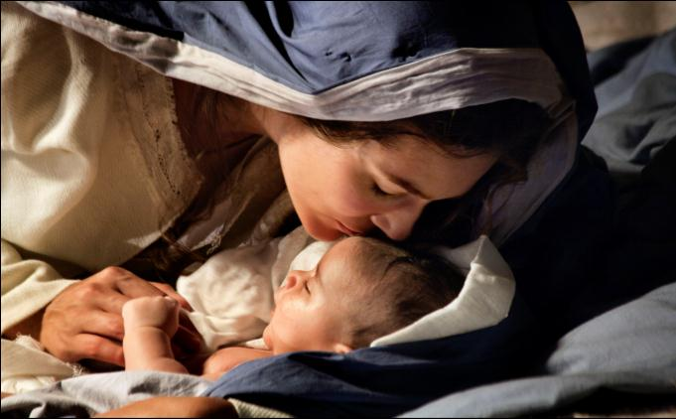
Các bạn đã học Thánh Kinh Cựu Ước, thì phải còn nhớ ngôn sứ I-sai-i-a diễn tả thời thái bình lý tưởng của loài người bằng hình ảnh nào chứ? Đó là hình ảnh mấy cháu nhà trẻ chơi với rắn hổ mang, thật không sao hiểu được ngụ ý của Cụ ngôn sứ. Rắn bao giờ cũng là rắn – nghĩa là độc hiểm. Chơi với rắn còn nguy hơn chơi với lửa. Giá mà Cụ ngôn sứ bỏ tên bọn Rắn đi để thay bằng tên Bò Cạp vào chỗ mô tả ấy có phải đẹp hơn không?
Đó, các bạn thấy, dòng họ Bò Cạp chưa hề làm chuyện gì tai tiếng, có đâu như cái bọn rắn độc kia. Xin bạn đừng kết tội Bò Cạp là Pha-ri-sêu, ưa lên án người khác. Pha-ri-sêu đáng trách ở chỗ cứ tự lừa dối mình, không nhìn thấy khuyết điểm của mình, trong khi lại đi vu khống, khinh bỉ người khác. Còn Bò Cạp chỉ muốn nói sự thật, có sao nói vậy, đúng như lời Chúa dạy: “Có nói có, không nói không”.
Đó là chưa kể những lợi ích do dòng họ Bò Cạp đem lại cho loài người các bạn. Các bạn có biết nọc bò cạp dùng để làm gì không? Để chữa bệnh tê liệt đó các bạn à. Hay hơn nọc rắn, nọc ong rất nhiều, mà giá trị kinh tế lại rất cao. Một gam nọc bò cạp kết tinh trong suốt như viên bi pha lê trị giá hai mươi ngàn đô la Mỹ. Để có một gam nọc—phải gọi là ngọc mới đúng ấy—từ tám đến chín ngàn đồng loại của Bò Cạp phải hy sinh. Các bạn thấy Bò Cạp đâu phải là loài vô ích hoặc như những kẻ xấu miệng cho là loài có hại cho con người. Ngược lại là đằng khác, phải không các bạn?
Còn bản thân Bò Cạp từ nhỏ đến lớn luôn tu tỉnh, quyết không làm gì phương hại đến thanh danh tổ tiên, họ hàng. Các bạn nghĩ là Bò Cạp hay cắn người và loài vật khác, gây đau nhức, khổ sở cho họ ư? Đó là nghĩ oan cho Bò Cạp. Đâu phải Bò Cạp hiếu chiến đến mức gặp ai cũng cắn, cũng châm chích? Đôi càng của Bò Cạp chỉ dùng làm vũ khí tự vệ, chứ không phải để tấn công. Bò Cạp chỉ phản ứng khi bị đánh, bị chà đạp. Có điều Bò Cạp không đủ thời gian và trí tuệ để phán đoán xem trường hợp nào đối phương vô tình hay hữu ý khiêu khích mình, thành thử phải áp dụng nguyên tắc: “Châm lầm hơn là bị dẫm nát.” Các bạn thông cảm!
Trên thế giới loài người các bạn ra sao không biết, chứ trong thế giới loài vật, hễ chậm chạp, hiền lành, nhường nhịn là bị mắng chửi, bị lấn hiếp, bị tiêu diệt, nên bắt buộc Bò Cạp phải phản ứng nhanh, giáng trả kẻ thù một cách đích đáng trước khi nó hại mình. Vả lại, đó là bản năng sinh tồn Thiên Chúa ban cho mọi loại mà, phải không các bạn?
Nhưng ở đời luôn có trường hợp ngoại lệ, và đối với họ hàng Bò Cạp, thì ngoại lệ ấy chính là bản thân Bò Cạp đang tâm sự cùng các bạn đây.
Thú thật, trong đời mình, Bò Cạp chưa từng châm chích ai cả. Túi nọc của Bò Cạp còn đầy nguyên. Không biết kết tinh lại có được đến một phần ngàn nào của một gam chưa. Nếu được, Bò Cạp xin tặng cho bệnh viện Nhi Đồng, để chữa trị cho các cháu bé bị sốt tê liệt, hoặc bán lấy tiền giúp cho đồng bào nghèo dịp Lễ Giáng Sinh này.
Ấy chết! Có bạn đang nhắc Bò Cạp là đừng đi quá xa, hãy vào ngay đề tài chính. Thì Bò Cạp đang vào đề đấy thôi! Cái gì cũng có đầu, có đuôi mới dễ hiểu chứ! Đi xem phim hai tập mà chỉ xem tập hai thì đâu hiểu ất giáp gì?
Đó, chính vì Bò Cạp tu thân tích đức, âm thầm ẩn mình trong cái hang dưới nền chuồng chiên bò Bê-lem mới được diễm phúc chứng kiến biến cố chấn động cả trời đất đấy chứ.
Bò Cạp còn nhớ như in.
Tối hôm ấy, theo thông lệ, sau khi đã đi dạo xung quanh hang đá, Bò Cạp chuẩn bị chui xuống hang ngủ. Lúc ấy, chị Bò và gia đình cậu Dê Xồm đã vào chuồng, sắp sửa say giấc thì bỗng có ba người khách lạ xuất hiện. Đúng ra, tất cả là bốn: một người đàn ông, một người đàn bà đang có mang sắp sinh, và một anh Lừa, phương tiện di chuyển của họ.
Nghe động, cả chuồng thức giấc và dóng tai, giương mắt ngơ ngác, lo lắng, sợ sệt, hồi hộp. Đó là tâm trạng chung của đám thường trú trong hang.
Chị Bò Sữa thính hơi hơn cả chó săn bẹc-giê đã lên tiếng trấn an cả bọn bằng tiếng bòooo ấm áp của chị. Chị mà đi giọng basso trong ca đoàn thì hết ý. Có nghĩa là: “Ồ! Không sao, đừng lo!” Quả vậy, chị đã ngửi thấy hơi của anh Lừa, người anh em họ xa mấy đời của chị.
Tiếp đến là những tiếng cười giòn giã của cha con cậu Dê Xồm: “beee”, như vui vẻ chào mừng khách mới đến.
Khách mới đến là những người lương thiện. Chỉ cần nhìn nét mặt của họ thì đủ đoán ra ngay. Họ bước vào hang đá nhẹ nhàng, không một tiếng cười nói ồn ào, như sợ làm phiền những người chủ đang nghỉ ngơi. Người khách lên tiếng đầu tiên để đáp lại những lời chào mừng của chủ đó là anh Lừa. Tiếng của anh không ấm bằng tiếng của chị Bò Sữa, nhưng được cái giọng chất phác, chân quê. Vậy mà có người chê tính thành thật đến ngây ngô của anh, lấy tên anh để gọi những ai bị coi là kém thông minh hoặc cố chấp là “đồ con lừa.”
Người đàn ông nhận ra những chủ nhà vẫn còn thức. Ông mỉm cười, nụ cười đôn hậu làm tăng thêm vẻ hiền từ của khuôn mặt vốn đã hiền lành của ông. Nhưng, đẹp nhất là nét mặt và nụ cười của người phụ nữ, người mẹ tương lai, một người đàn bà còn rất trẻ. Dù trong hang đá không có lấy một ngọn đèn leo lét, nhưng gương mặt của Bà rạng rỡ như hào quang, chứng tỏ Bà đang hạnh phúc. Trong tâm hồn, trong lòng Bà chắc chắn đang chứa đựng một niềm vui mừng lớn lao. Vì khi người ta vui, nét mặt rạng rỡ. Trái lại, gương mặt tối sầm khi có chuyện buồn phiền hoặc tức giận, hận thù.
Việc đầu tiên của người đàn ông là lo đỡ người phụ nữ—chắc là vợ của ông, vì nhìn thấy họ rất âu yếm, tôn trọng nhau—đặt Bà nằm nghỉ trên đống cỏ khô. Họ trao đổi thầm thì với nhau vài ba câu. Hình như người phụ nữ kêu mệt, nên người đàn ông, tức chồng của Bà, luôn động viên an ủi, đồng thời dùng một mảnh khăn trùm đầu làm quạt, đưa thêm dưỡng khí cho Bà dễ thở.
Trong hang, tất cả đều im lặng, im lặng đến nghe được tiếng thở mệt nhọc của người phụ nữ. Nhìn nét mặt của người chồng lo lắng, nhưng phảng phất một chút tự hào, có thể đoán như vợ ông sắp sinh. Ông lúng túng không biết xoay sở ra sao, vì đây là lần đầu tiên Ông chạm trán với sự cố đặc biệt này. Nhưng như thế có nghĩa là Ông sắp được làm bố, mà làm bố oai lắm chứ bộ. Ông như mơ hồ nghe trước được tiếng gọi trong trẻo, ngây thơ của con: “Bố ơi, bố!” Bất giác, Ông mỉm cười. Niềm vui sướng khích lệ Ông dằn bớt nỗi lo âu. Ông dịu dàng cởi tấm áo choàng của mình đắp cho vợ, tay vẫn không ngớt quạt và miệng nói những lời âu yếm với Bà. Người phụ nữ nhìn ông với ánh mắt trìu mến hơn và cố gắng mỉm cười âu yếm với Ông.
Tất cả các con vật đứng im, đưa mắt theo dõi mọi việc đang xảy ra. Cả Bò Cạp cũng thế. Tuy không biết nói, nhưng đôi mắt tinh tường của Bò Cạp không bỏ sót một chi tiết nào cả. Cũng như các bạn đồng loại khác, Bò Cạp linh cảm có một cái gì đó thật phi thường sắp xảy ra. Tất cả im lặng chờ đợi...
Người đàn bà lúc này như chìm vào một cuộc trầm tưởng, đúng hơn phải nói là Bà đang cầu nguyện. Ánh mắt như hướng về trời cao, về một Đấng vô hình để gởi gắm tất cả lòng yêu mến tin cậy. Người đàn ông cũng vậy, Ông chắp tay quỳ cạnh vợ, chia sẻ từng hơi thở nặng nhọc, từng tiếng rên khe khẽ, và nhất là lời nguyện cầu tha thiết của Bà.
Bỗng nhiên bầu trời có gió thổi mạnh, với những tia chớp vô hình nào đó, và đất rung chuyển. Nhưng không phải mưa bão hay động đất, vì thời tiết bấy giờ đang là mùa xuân rất đẹp, rất yên tĩnh. Nhưng rõ ràng tiếng ồn ào, xôn xao cứ tiếp tục tăng dần, lớn dần thêm. Ta có cảm tưởng như toàn thể vũ trụ rung chuyển, trăn trở để sắp phát sinh một cái gì thật vĩ đại. Đám thú có mặt trong hang đá lúc đó cảm thấy hơi hoảng hốt, nhưng không phải sợ hãi mà như tâm trạng của những thần dân đứng trước mặt Vua quan, như người lính đứng trước mặt vị tướng chỉ huy. Tất cả im lặng nhưng tràn trề hy vọng và bình an chờ đợi...
Và thật bất ngờ, một luồng ánh sáng thật mạnh, nhưng không làm chói chang xốn mắt, từ trên không trung rọi thẳng vào hang đá. Rồi hàng hàng lớp lớp những bóng người mặc đồ trắng chen nhau ập vào hang đá, trên tay cầm đủ loại nhạc khí: guitar, trumpet, sáo, trống, chũm chọe. Họ ca hát vang lừng, hát thật to, hát hết hơi hết mình, nhưng nghe thật êm tai, dễ chịu chứ không đinh tai nhức óc như ve kêu mùa hè, hoặc nỉ non ai oán như tiếng dế mèn hay vạc sành ban đêm.
Rồi không biết từ lúc nào, trên đôi tay êm ái của người phụ nữ đã xuất hiện một em bé trai kháu khỉnh, quấn kín trong tấm khăn. Em đang thiêm thiếp giấc nồng.
Bài ca của đoàn nhạc sĩ áo trắng bỗng chuyển thành bài hát ru cho em bé ngủ ngon.
Không ai bảo ai, tất cả các con vật đang có mặt đều bước lại gần, thật gần bên em bé. Trông em thật dễ thương. Dù em đang ngủ, nhưng nét mặt rạng rỡ như óng ánh hào quang, và những lọn tóc vàng hoe của em giống như những tia nắng bình minh rực rỡ.
Bà mẹ âu yếm ôm con vào lòng, cố gắng truyền hơi ấm cho con. Nhưng càng về khuya, gió càng lùa thêm lạnh vào hang, vì hang chẳng có cửa nẻo chi cả. Gió cứ mặc tình chạy giỡn từ trước ra sau, từ trên xuống dưới. Người Bố nhận thấy điều đó, nhưng Ông không biết làm sao để che chặn bớt gió, để sưởi ấm cho mọi người, nhất là cho em bé.
Tội nghiệp em bé còn non nớt, làm sao chịu được gió lạnh! Kìa! Làn da hồng hào của em đang chuyển dần sang màu trắng như cẩm thạch và hơi tái xanh. Em bắt đầu trở mình, rên khe khẽ, chắc em lạnh lắm, nhưng em không la khóc. Ôi! Thật là một em bé dũng cảm!
Bà mẹ chỉ còn biết ôm con chặt hơn, như muốn dồn hết hơi ấm của trái tim mình cho con, dù bản thân Bà cũng bắt đầu run lên vì lạnh. Ông Bố lúng túng thật sự. Ông đưa mắt nhìn chung quanh như muốn nghĩ ra cách nào đó làm cho con mình hết lạnh. Nhưng chẳng có cách nào ngoài cách duy nhứt là đem chính thân mình của Ông để chắn bớt luồng gió tinh nghịch, vô tình, lạnh lùng. Và hình như ánh mắt của Ông nhìn tất cả các con vật như muốn tìm một chút cảm thông, san sẻ nỗi khổ tâm của một ông bố nghèo thương con chịu lạnh, chịu khổ, mà chẳng có cách nào lo cho con. Hình như tình thế phải bó tay một cách vô lý, tức tưởi như vậy khiến Ông bực dọc, không ngớt xoa đôi bàn tay to lớn, chai sạn, khỏe mạnh của một công nhân chuyên cần lao động, nhưng vẫn cứ túng thiếu mãi.
Những con vật có mặt trong hang đá hiểu hết, cảm thông hết nỗi lòng của hai vị Cha Mẹ trẻ tốt bụng nhưng nghèo túng kia.
Và chị Bò Sữa là người đầu tiên nghĩ ra được cách giúp đỡ cho em bé. Chị bắt đầu hà hơi—dịu dàng thôi—lên người em bé, nhưng có ý tránh không thở vào mặt em, vì chị ngại hơi thở của mình không được tinh khiết lắm. À! Thì ra chị muốn làm một cái máy sưởi bi-ô-ga. Quả thực, chị Bò có hơi rất ấm. Chị Bò Sữa thật thông minh, đầy kiến thức thực tế. Vậy mà loài người bất công, xấu miệng cứ đưa chị ra bêu riếu, coi chị là biểu tượng của tính đần độn, ngu xuẩn.
Sáng kiến của chị Bò lập tức được tập thể các con vật hưởng ứng phát huy.
Anh Lừa cũng há mồm đóng góp làn hơi ấm áp của mình cho Hài Nhi. Bố con cậu Dê Xồm nghĩ ra một sáng kiến độc đáo: mấy bố con nằm sát, thật sát chung quanh Hài Nhi, và những bộ lông mềm mại, trắng muốt của họ trở thành một tấm nệm êm ái và một tấm chăn ấm cúng che chở cho Hài Nhi bớt lạnh.
Quả đúng như người ta nói: “Một cây làm chẳng nên non, ba cây chụm lại nên hòn núi cao”. Những đóng góp của tất cả các con vật có một kết quả thật tốt. Làn khí trong hang đá bây giờ trở nên ấm cúng hơn. Chẳng những ấm nhờ có hơi thở của các con vật, nhờ bộ lông của gia đình Dê, hay nhờ tấm khăn trùm đầu của bà Mẹ và chiếc áo choàng của ông Bố, nhưng nhứt là nhờ hơi thở ấm nồng nàn của những con tim: con tim bao la tình mẫu tử của bà Mẹ, con tim chân thành trìu mến của ông Bố, con tim nhỏ bé đơn sơ của các con vật có mặt chung quanh nữa. Tất cả cùng chung góp lại thành một hơi ấm đặc biệt, thành một ngọn lửa xua tan gió lạnh và đẩy lùi màn đêm tối tăm.
Ô kìa! Làn da mỏng manh của Hài Nhi đã trở lại màu hồng. Gương mặt của em cũng rạng sáng như lúc đầu. Rồi bỗng em nhoẻn miệng cười thật dễ thương. Hình như em đang mơ được Mẹ ẵm đi chơi giữa vườn hoa có nhiều chim hót, bướm bay lượn. Và ánh nắng dìu dịu dát vàng trên những lọn tóc hoe của em, khiến người ta không biết là ánh nắng xuất phát từ mặt trời hay là từ những lọn tóc óng ánh của em. Nhìn thấy con ngủ an lành như vậy, chẳng bố mẹ nào lại không cảm thấy hạnh phúc. Bà Mẹ và ông Bố nhìn Hài Nhi rồi nhìn nhau trìu mến. Rồi cả hai người nhìn các con vật với ánh mắt hài lòng như thầm bảo: “Tốt lắm các bạn. Cảm ơn các bạn đã sưởi ấm cho con của chúng tôi!”.
Như hiểu được tâm tình đó, tất cả các con vật đều sung sướng phấn khởi. Thật ra, chỉ cần nhìn thấy Hài Nhi mỉm cười trong giấc ngủ là chúng mãn nguyện, vì biết những cố gắng của mình có kết quả tốt. Đó là nghĩa vụ mà, nghĩa vụ giúp đỡ nhau lúc hoạn nạn, khó khăn. Đó là chưa nói nghĩa vụ chúng phải phục vụ con người, vì con người thay mặt Thiên Chúa quản lý muôn loài muôn vật có mặt trên trần gian này. Nhưng niềm hạnh phúc tràn trề của ông Bố và bà Mẹ càng làm chúng cảm thấy vui hơn.
Nãy giờ không ai nhắc đến Bò Cạp, vì Bò Cạp quá nhỏ bé, lại không nói năng gì được để tham gia ý kiến cùng các bạn. Nhưng Bò Cạp để ý tất cả, nhìn thấy tất cả, cảm thông tất cả. Chính Bò Cạp cũng trải qua những tình cảm lo âu, ái ngại khi Hài Nhi bị lạnh và sung sướng mãn nguyện khi Hài Nhi được các bạn loài vật sưởi ấm nhờ sáng kiến của chị Bò Sữa nữa và gia đình cậu Dê Xồm. Nhưng Bò Cạp vẫn chưa được vinh dự đóng góp gì cho Hài Nhi cả. Làm sao Bò Cạp sưởi ấm được, vì Bò Cạp không biết thở bằng phổi mà chỉ thở bằng khí khổng, một thứ phổi tí hon, rất yếu ớt. Hơn nữa, Bò Cạp không sống bằng máu, nên cũng chẳng có quá trình đốt cháy khí ô-xy để thải ra nhiệt thì làm sao mà cung cấp hơi ấm cho Hài Nhi, dù Bò Cạp rất muốn như vậy. Rồi thân mình của Bò Cạp không có lông tơ, trái lại còn mang bộ giáp sắt như các hiệp sĩ thời Trung Cổ, cứng ngắc, lạnh lùng, làm sao lót cho Hài Nhi nằm được. Thật là “lực bất tòng tâm”! Bò Cạp buồn lắm, suy nghĩ nát óc mà chưa tìm ra cách đóng góp.
Bỗng một ý tưởng lóe lên trong đầu Bò Cạp, như Ông Ác-si-met tìm ra định luật sức đẩy của nước đang lúc tắm trong bể bơi, hoặc như Ông Niu-tân phát hiện ra sức hút của trái đất lúc nhìn thấy quả táo rơi. Bò Cạp muốn hét lên: “Êu-ri-ca! Tìm ra rồi!” Nhưng Bò Cạp không có tiếng nói, bởi đó Bò Cạp chỉ còn một cách là trình bày sáng kiến của mình bằng hành động cụ thể. Nghĩ là làm. Bò Cạp chui lên khỏi hang, leo lên đống cỏ khô, nơi Hài Nhi đang nằm. Vừa lúc đó, bà Mẹ đã đặt con lên đống cỏ có trải khăn. Không phải tại Bà mỏi tay, Bà muốn con được nằm trong tư thế tự nhiên, máu tuần hoàn dễ dàng hơn. Bò Cạp đã bò gần tới cạnh Hài Nhi, còn chút xíu nữa là đụng đến bàn tay mũm mĩm của em đang thò ra khỏi tấm khăn cuốn quanh người. Bò Cạp muốn làm gì, có trời mới biết ý định của nó. Nhưng bà Mẹ đã nhìn thấy Bò Cạp, ông Bố cũng thế. Bà Mẹ giật nảy mình, hốt hoảng đưa hai tay định ôm lấy con để bảo vệ em. Còn ông Bố thì vơ lấy cây gậy dựng bên góc hang để chuẩn bị hất văng Bò Cạp xuống đất, và chắc chắn động tác nhanh như chớp của ông tiếp sau đó là những cú đập như trời giáng lên người Bò Cạp, hoặc chỉ cần một cái giẫm chân thì gót dép gỗ chắc nịch của ông cũng đủ chà nát Bò Cạp ra như cám.
Các con vật hốt hoảng khi nhìn thấy Bò Cạp xuất hiện bất ngờ và đầy nguy hiểm như thế. Chị Bò Sữa hả hốc miệng, quên cả thở hơi. Anh Lừa trợn trắng đôi mắt, toàn thân tê liệt, vì tính anh rất nhạy cảm, hay sợ sâu, bọ, rắn rết, dù bề ngoài trông anh có vẻ lì lợm. Còn bố con của Dê Xồm thì khỏi nói, cả nhà họ nhảy dựng cả lên tru tréo: “Ê hê! Nguy ghê! Ê hê!” Hài Nhi bị đe dọa làm hại trong gang tấc!
Lúc ấy, ai ai cũng nắm chắc là Bò Cạp sẽ bị trừng trị đúng lúc và đích đáng. Chắc chắn Bò Cạp sẽ bị tan xác, không vì cây gậy của ông Bố thì cũng vì gót chân mạnh như thần của ông. Ngoài ra, còn có hàng chục đôi sa-bô—tức móng guốc của những con vật—đang sẵn sàng thanh toán Bò Cạp để bảo vệ Hài Nhi.
Nhưng một biến cố đã xảy ra, lạ lùng như một phép mầu, khiến cho tất cả trở nên tốt đẹp ngoài khả năng tưởng tượng của mọi người.
Đúng lúc tưởng như mọi việc sẽ xảy ra như ai nấy vẫn nghĩ, thì bỗng Hài Nhi hé mở đôi mắt.
Đôi mắt dịu hiền, đẹp như hai vì sao, hai hạt ngọc.
Đôi mắt chứa chan tình thương và an lành.
Đôi mắt ấy nhìn bà Mẹ như muốn trấn an: “Đừng sợ mẹ ơi!” Và nhìn ông Bố như muốn nói: “Không sao đâu, thưa Bố! Xin ‘vững chí trượng phu.’” Rồi hướng đến các con vật chung quanh như muốn bảo: “Cứ để cho bạn ấy làm việc của mình các bạn à!”
Ôi! Đôi mắt dịu hiền của Hài Nhi như có một sức mạnh phi thường. Ý muốn của Em truyền qua ánh mắt tuyệt đẹp ấy, được tất cả chấp hành nghiêm chỉnh. Bà mẹ thôi không bế con lên, vì Bà tin tưởng vào con hoàn toàn. Ông Bố dừng tay, không hất văng Bò Cạp xuống đất để trừng trị nó, vì Ông tin con mình sẽ có cách giải quyết. Còn các con vật thấy vậy cũng an tâm. Chị Bò Sữa trở lại bình tĩnh, hơi thở điều hòa, tiếp tục phả hơi ấm cho Hài Nhi. Anh Lừa cũng hoàn hồn, chớp chớp đôi mắt to như ốc nhồi chờ đợi. Bố con cậu Dê Xồm thôi không chạy quanh và nhảy dựng lên vì sợ hãi nữa, những tiếng kêu biến thành tiếng cười: “Ê hê!”.
Thế là Bò Cạp qua một cơn hú vía. Bò Cạp cũng biết tình huống nguy hiểm vừa qua chứ. Nó cũng tưởng đâu sẽ toi mạng vì cây gậy của ông Bố. Nhưng nó muốn kêu cứu mà không ra tiếng, chỉ còn đôi mắt ti hí của nó cố vươn to hết cỡ, nhìn mọi người để nói: “Không! Tôi không muốn làm hại Hài Nhi! Tôi là Bò Cạp tu mà! Tôi chưa từng cắn ai cả! Đừng giết tôi! Tôi chỉ có ý làm điều tốt cho Hài Nhi thôi! Tôi thề đấy, các bạn!”
Chẳng biết ông Bố, bà Mẹ có hiểu ý Bò Cạp không? Chẳng biết các bạn đồng loại có hiểu điều Bò Cạp muốn nói không? Chắc không ai hiểu hết, vì họ đang chuẩn bị trừng trị Bò Cạp kia.
Nhưng rất may mắn, còn có một người hiểu được, thấu suốt được cõi lòng Bò Cạp, không xua đuổi, hất hủi Bò Cạp, dù Bò Cạp xấu xí, dễ sợ như thế. Người đó chính là Hài Nhi. Hài Nhi bé nhỏ nhưng thông minh vô cùng. Hài Nhi đã nhìn thấy Bò Cạp, có thể là thấy trước cả Bố, Mẹ, trước tất cả mọi người, và hiểu được Bò Cạp muốn làm gì.
Bò Cạp vô cùng sung sướng vì được cảm thông, được hiểu biết, được đón nhận như thế. Nó định huơ hai chiếc càng lên cao để tỏ vẻ vui mừng, để cảm ơn Hài Nhi, cảm ơn tất cả.
Ngay lúc đó, Hài Nhi đưa tay ra, bàn tay bé bỏng, mũm mĩm như tay búp bê, cầm lấy người Bò Cạp, đưa lên gần mặt để nhìn vào mắt của Bò Cạp, cặp mắt ti hí như hai hạt mè đen.
Bò Cạp cũng nhìn thẳng vào đôi mắt tuyệt đẹp của Hài Nhi, đôi mắt mênh mông như đại dương, trìu mến khó tả. Nhìn được ánh mắt huyền diệu ấy, Bò Cạp bỗng thấy mình như lột xác, hóa thân thành một cánh bướm, hay chú chim bồ câu trắng trong tay Hài Nhi, chứ không còn là một con Bò Cạp gớm ghiếc nữa.
Vậy là Bò Cạp đã đạt được ý nguyện, hiến tặng thân mình làm một món đồ chơi cho Hài Nhi đỡ buồn, vì chắc là Bố Mẹ Hài Nhi nghèo, làm gì có tiền để sắm đồ chơi cho con, dù Ông Bà rất yêu con.
Và lạ lùng thay, Hài Nhi hiểu được và chấp nhận nguyện ước chính đáng, chân thành và tốt đẹp ấy. Hài Nhi nhìn Bò Cạp như muốn nói: “Tốt lắm bạn ạ! Lòng thành quý hơn mọi lễ vật đắt giá. Món quà bé nhỏ của bạn rất quý, vì bạn đã trao tặng tất cả con người bạn!”.
Rồi thật bất ngờ, Hài Nhi đưa Bò Cạp lên môi hôn âu yếm, như để ban phúc cho nó. Bò Cạp cảm thấy sung sướng vô cùng, nó cảm thấy mình thật sự là cánh bướm sặc sỡ, là chú chim câu trắng dịu hiền trong tay của Hài Nhi yêu thương, bình an.
Từ hôm ấy, Bò Cạp luôn có mặt bên cạnh Hài Nhi. Hài Nhi rất thích món đồ chơi đặc biệt ấy. Bò Cạp biết làm đủ trò: nhào lộn, trồng chuối, đi bằng hai càng, khiêu vũ theo các điệu nhạc. Từ Valse êm dịu, thanh nhã đến Disco cuồng nhiệt, trẻ trung, làm vui nhộn cả hang đá. Đảm bảo chẳng có món đồ chơi nào hấp dẫn bằng món đồ chơi thứ thiệt này, kể cả các loại đồ chơi điện tử hiện đại, và Hài Nhi là em bé duy nhất trên trần gian này có trong tay món đồ chơi ấy, hơn cả đám con nhà giàu, hơn tất cả các hoàng tử, công chúa từ xưa đến nay. Bởi vậy, chẳng có chi lạ, nếu sau này, dù ba vị Đạo Sĩ Phương Đông có đến thăm Hài Nhi và tặng cho em vô số quà, vàng bạc, hương trầm, thuốc ướp, quần áo, đồ chơi đủ thứ, toàn loại xịn mắc tiền, nhưng Hài Nhi cũng chẳng thích bằng chơi với Bò Cạp.
Bà Mẹ nhìn thấy cảnh tượng đầy ý nghĩa đó, Bà chợt nhớ tới hình ảnh được ông cụ Ngôn sứ I-sa-i-a mô tả xưa kia, về thời thái bình, khi Đấng Mê-si-a, tức là Đấng Cứu Thế, sinh ra: trẻ con chơi với rắn lục, cháu bé thọc tay vào hang hổ mang. Bà tự hỏi: “Phải chăng cái thời tốt đẹp con người trông đợi đã đến đây rồi?” Bất giác Bà xúc động, chắp tay, ngước mắt lên trời, hát một bài Thánh ca chúc tụng, cảm tạ Thiên Chúa: “Linh hồn tôi tung hô Chúa!”
Bò Cạp còn được diễm phúc ở bên Hài Nhi rất lâu, rất lâu, rất nhiều năm không rời Em một phút, kể cả những lúc gia đình em phải chạy lánh nạn thật xa, đến một nơi thật lạ, Bò Cạp chưa từng đến bao giờ. Nghe nói...đâu như là nước Ai-cập, lãnh thổ của các vị Pha-ra-ô hung dữ, giống như bạo chúa Hê-rốt vậy. Rồi những lần lên Đền Thờ đi lễ với Bố Mẹ, Hài Nhi đều đem theo Bò Cạp trong túi áo. May là Bố Mẹ chẳng hay biết, nếu không, chắc Hài Nhi phải “ăn” bánh tét nhưn mây, còn Bò Cạp thì cũng khó thọ được. Bởi vì trong nhà thờ, người lớn rất nghiêm khắc, họ không chấp nhận cho trẻ em vui cười, chơi giỡn, sợ làm mất lòng Thiên Chúa. Đứa nào nghịch ngợm hoặc quậy phá sẽ bị các ông bà Quản, các anh chị trật tự viên la rầy, sửa phạt, hoặc có thể không được cho vô nhà thờ dự lễ nữa.
Nhưng, hình như Hài Nhi lại có suy nghĩ khác, Em cho rằng Thiên Chúa rất yêu các em bé. Vì các em trong trắng, không biết gian dối như người lớn, nên cứ để các em đến với Thiên Chúa một cách hồn nhiên. Thậm chí, Em còn nói là ai muốn được vào nước trời, phải cố gắng sống đơn sơ như các thiếu nhi.
Có một lần, theo Bố Mẹ đi lễ xong, Hài Nhi lẻn vào phòng họp của các cụ Tư Tế, Luật Sĩ. Các cụ đang nghiên cứu Thánh Kinh và đang gặp một đoạn khó hiểu. Thế là các cụ tranh luận, cãi vã to tiếng. Hài Nhi tò mò vào coi xem chuyện gì xảy ra. Một cụ trông thấy định đuổi Hài Nhi ra, nhưng một cụ khác, vẻ mặt hiền từ như ông tiên, lại gọi Hài Nhi tới, ôm Hài Nhi vào lòng và bảo các cụ cứ để cho em được tham dự cuộc chia sẻ lời Chúa, như ngày xưa các bậc tiền bối nhờ hỏi ý kiến em bé Daniel mà xử án thành công vụ bà Xu-xa-na bị vu khống phạm tội ngoại tình. Lần ấy, người ta xuýt giết oan một thiếu phụ vô tội. May mà nhờ có em bé Đa-ni-en, họ mới phát hiện tội lỗi của hai lão già gian ác đã mưu hại bà, vì lòng ghen ghét.
Lời nói của ông cụ có lý, hơn nữa, hình như Ông là thủ lãnh, nên mọi người đã nghe theo, để cho Hài Nhi được dự cuộc họp. Đoạn Thánh Kinh khó hiểu đang trở thành một vật cản lù lù khó vượt qua, khiến cho tất cả bị khựng lại. Các cụ bóp trán, vò đầu, bứt râu mãi vẫn chưa hiểu nổi ý nghĩa của các câu văn hóc búa. Chợt ông cụ lúc nãy đã cho phép Hài Nhi vào phòng, cầm tay em và nói: “Cháu hãy ngồi lên ghế chủ tọa, xin Thiên Chúa chí thiện chí thánh, Đấng yêu thương tấm lòng chân thành, trong trắng của các thiếu nhi, hãy dùng miệng thanh sạch của cháu mà phán dạy chúng tôi ý nghĩa Lời Người”.
Các cụ chăm chú nhìn Hài Nhi chờ đợi. Và, thật lạ lùng, như được ơn trên hướng dẫn, Hài Nhi bắt đầu nói rành mạch, rõ ràng, nghiêm nghị như một ông thầy nhỏ giải thích đoạn Lời Chúa. Thái độ của Hài Nhi rất đàng hoàng, không có gì là rụt rè, sợ hãi, dường như đã tập dợt, đóng vai ấy lâu rồi. Và quả thật, Hài Nhi đã diễn thật đạt. Lúc em dứt lời, các cụ không ai bảo ai cùng vỗ tay tán thưởng nhiệt liệt. Cụ già đã mời Hài Nhi nói gật gù, mỉm cười, vuốt chùm râu bạc, tỏ dấu đắc chí và không ngớt vỗ vai em mà khen: “Giỏi quá! Con nhà ai mà thông minh tuyệt vời! Xin Thiên Chúa chúc phúc cho cháu và cho Cha, Mẹ cháu. Nếu sau này cháu được học ở trường Ráp-bi thì chắc chắn sẽ đỗ đạt, làm chức cao trong Hội Đường của chúng ta”.
Sau đó, các cụ còn giữ Hài Nhi lại mấy ngày liền để tiếp tục thỉnh ý Em về nhiều vấn đề. Không có vấn đề nào mà Hài Nhi không giải đáp trôi chảy, khiến các cụ rất hài lòng và thán phục. Nhưng cũng trong thời gian ấy, Bố Mẹ Hài Nhi tưởng con đi lạc, hoặc bị mẹ mìn bắt cóc bán cho bọn buôn trẻ con, nên tất tả đi tìm. Khi gặp Hài Nhi, vừa mừng, vừa lo, vừa giận, vừa thương, hai Ông Bà có trách em đã gây nên nỗi buồn phiền cho Bố Mẹ, nhưng chỉ bằng những lời thật nhẹ nhàng. Vậy mà cứ tưởng là Hài Nhi ốm đòn rồi chứ. Hay thật! Cha, Mẹ của Hài Nhi là những bậc phụ huynh thương con nhưng không nuông chiều con đến mức biến con trở thành hư hỏng.
Một kỷ niệm không bao giờ Bò Cạp có thể quên được, đó là lần Bò Cạp cắn vào dái tai một tên thiếu nhi lưu manh ở làng Na-gia-rét, khi tên này định hành hung Hài Nhi. Chiều hôm ấy, tất cả bọn trẻ con trong làng kéo đến sân Hội Đường đùa giỡn với nhau. Cả bọn chơi trò đánh trận, một bên giả làm quân cách mạng Ma-ca-bê, còn một bên giả làm quân xâm lược Hy-lạp. Theo luật chơi, ai bị đánh trúng vào mình trước thì “tử”, nghĩa là bị loại khỏi vòng chiến. Hài Nhi cũng tham gia cuộc chơi rất nhiệt tình. Phe quân Hy-lạp do tay Trâu Bứu cầm đầu, còn phe cách mạng thì bọn trẻ bầu Hài Nhi làm thủ lãnh, vì các bạn đều mến tính hiền lành, thông minh và dũng cảm của Hài Nhi.
Cuộc chơi diễn ra sôi nổi. Hai phe sáp lá cà, đánh, đấm, vật nhau ì xèo. Bên quân Hy-lạp tuy hung hăng, nhưng bị quân cách mạng tỉa dần bằng lối đánh thông minh, có hợp đồng ăn khớp với nhau, và có sự chỉ huy nhanh nhẹn, quả cảm của thủ lãnh Hài Nhi. Quân số của Hy-lạp hao hụt quá nửa, trong khi bên cách mạng chỉ bị thiệt hại nhẹ. Cán cân lực lượng nghiêng hẳn về phe cách mạng. Người ta có thể đoán phần thắng sẽ thuộc về bên nào. Tay Trâu Bứu nhận thấy tình hình bất lợi cho phe mình, nên bắt đầu chơi xấu. Nhiều lần bị đánh trúng, nó vẫn cứ tỉnh bơ, không chịu “tử”, cứ tiếp tục chiến đấu. Hơn nữa, theo luật chơi, các chiến sĩ chỉ được đánh nhau nhẹ tay, phát vào vai, hoặc vào đùi nhau, cấm không được đánh vào các chỗ hiểm, và nhứt là không được chơi cộc—vì là đánh trận giả mà—thì Trâu Bứu lại đánh, đá búa xua, thẳng tay đấm vào mặt, vào mũi đối phương, khiến nhiều bạn bị sưng đầu, chảy máu mũi.
Thấy vậy, thủ lãnh bên cách mạng liền ra lệnh ngưng chiến đấu, để phản đối bên Hy-lạp chơi xấu. Trâu Bứu đang hăng máu, xông tới sinh sự và định dùng nắm tay thoi vào mặt Hài Nhi. Lúc đó, Bò Cạp đang nằm trong túi áo của Hài Nhi, vì không bao giờ Em rời nó: đi đâu, làm gì, ở nhà, nơi nào, kể cả khi ngủ, Hài Nhi cũng đem Bò Cạp theo với mình. Bò Cạp theo dõi hết mọi hành động láu cá của Trâu Bứu và nhìn thấy nắm đấm của hắn đang phóng tới mặt Hài Nhi. Bò Cạp quyết định can thiệp để cứu Hài Nhi. Nó trườn nhanh lên miệng túi áo và, như một tia chớp, nó lấy đà, dồn hết sức lực lên chiếc đuôi, búng mạnh một cái, nhảy bay vào mặt Trâu Bứu. Tên này đang đứng rất gần Hài Nhi, nên Bò Cạp dư sức chụp trúng dái tai bên phải của hắn. Cặp càng nhà nghề của Bò Cạp hoạt động tức khắc, bấm một phát đích đáng vào tai tên lưu manh. Trâu Bứu hét lên một tiếng kinh hoàng, hai tay ôm lấy tai, nhưng rồi lại hốt hoảng buông ra, vì chạm phải thân mình cứng, lạnh như một thỏi thép của Bò Cạp. Trâu Bứu vừa la vừa khóc, kêu Bố Mẹ inh ỏi, vừa nhảy dựng lên như bị điện giật.
Cả bọn trẻ đều dừng chơi, bu lại xem cảnh tượng vừa thương hại, vừa mắc cười. Tai của Trâu Bứu lủng lẳng một con Bò Cạp đen tuyền giống như đeo bông tai mô-đen, khiến ai ưa món phô-mai Pháp chợt liên tưởng đến hình cái đầu Chị bò in ngoài nắp hộp. Chỉ khác là Chị bò thì cười, còn Trâu Bứu lại khóc. Ai cũng thương hại cho Trâu Bứu, vì lúc này cái vẻ lưu manh, hùng hổ của hắn biến đâu mất, để chỉ còn là một đứa trẻ với bộ mặt méo xệch thảm hại và giàn giụa nước mắt. Nhưng chẳng ai dám cứu bồ hắn, vì ai cũng ngán con Bò Cạp dễ sợ kia. Lúc đó, chính Hài Nhi bước tới, đưa tay cầm lấy con Bò Cạp và gỡ ra khỏi tai tên Trâu Bứu. Hài Nhi vừa bỏ Bò Cạp vào túi áo vừa nhẹ nhàng trách: “Sao bạn làm như vậy? Không được động thủ, không nên trả thù. Trả thù xấu lắm, phải tha thứ mới tốt.”
Lời trách làm Bò Cạp chưng hửng, đáng lẽ phải biểu dương chiến công của Bò Cạp, chứ sao lại khiển trách? Thật khó hiểu! Nhưng không sao, mọi việc Bò Cạp làm cũng chỉ muốn cho Hài Nhi vui lòng thôi. Nếu Hài Nhi không thích, Bò Cạp sẵn sàng chiều theo ý của Em, thế thôi. Bò Cạp tuyệt đối vâng theo ý muốn của Hài Nhi mà!
Sau đó, Hài Nhi đến bên Trâu Bứu, lấy nước bọt xoa chỗ vết cắn trên dái tai của hắn và dỗ hắn nín khóc. May cho hắn, Bò Cạp chỉ chích bằng càng không thôi, chứ chưa tiêm nọc độc vào tai hắn, vì nọc của Bò Cạp chứa ở đuôi cơ, nếu không hắn còn biết được thế nào là “đau nhức như bò cạp cắn”. Trâu Bứu tỏ ra ân hận, hắn xin lỗi Hài Nhi và các bạn vì đã chơi xấu, và hứa sẽ chừa không làm thế nữa. Sau đó đám trẻ làm hòa với nhau và vui vẻ chia tay ai về nhà nấy, vì trời đã sụp tối, cha mẹ chúng đang chờ ở nhà để cùng ăn cơm chiều. Tối hôm đó, mỗi gia đình có trẻ em ở làng Na-gia-rét đều được nghe kể lại chiến công của Bò Cạp, nhưng nhất là về thái độ nhân từ của Hài Nhi đối với tay Trâu Bứu.
Nhưng rồi đến lúc Bò Cạp phải chia tay với Hài Nhi. Đó là khi Hài Nhi không còn là một em bé nữa, mà đã trở thành một thanh niên, đúng hơn, một nông dân khỏe mạnh, cường tráng. Công việc làm ăn phụ giúp gia đình và bao nhiêu bận tâm khác, nhất là sinh hoạt đạo giáo, đã cuốn hút cuộc đời người thanh niên nhiệt huyết phục vụ quê hương đồng bào, đâu còn thời gian nghịch ngợm, vui đùa của tuổi thiếu nhi xưa kia nữa.
Lúc đầu, Bò Cạp được thả chơi trên một cái cột nhà của gia đình anh thanh niên. Nhưng anh đi vắng luôn, rất ít khi ở nhà. Bởi đó, trong một lần về thăm nhà, vào đúng dịp ông Bố qua đời, anh thanh niên đã phóng thích Bò Cạp, đem thả Bò Cạp vào một vùng hoang địa. Nơi đó, Bò Cạp gặp lại nhiều anh em, bạn bè đã xa cách bấy lâu.
Đó là chút kỷ niệm quý báu của Bò Cạp, xin kể lại cho các bạn nghe để chứng minh điều Bò Cạp đã nói ở đầu bài. Con người đã đối xử bất công với Bò Cạp, khi vô tình hay cố ý quên không cho Bò Cạp có mặt trong khung cảnh hang đá máng cỏ. Bò Cạp rất buồn, rất tủi thân và nghĩ rằng: đáng lẽ mình phải xứng đáng được nhớ tới hơn cả các con vật khác trong hang đá mới đúng. Bởi vì rõ ràng là Bò Cạp đóng góp nhiều hơn cho Hài Nhi và được Hài Nhi yêu thương hơn các đồng loại khác. Đáng lẽ trong máng cỏ ngày nay, người ta phải làm một tượng Bò Cạp thật đẹp, thật giống và, nếu có thể, một con Bò Cạp điện tử ngo ngoe chân, càng, bò tới bò lui được, chớp mắt được, đặt trên tay Chúa Hài Đồng, hoặc chí ít đặt sát bên cạnh, vừa tầm tay với của Người. Như thế mới đúng với sự tích ngày xưa. Chứ như hiện nay là thiếu sót, là sai lầm nghiêm trọng, vì không có một tượng Bò Cạp nào trong hang đá máng cỏ, trong khi tượng chị Bò Sữa, tượng anh Lừa, tượng bố con anh Dê Xồm, tượng các anh Mục Đồng và ba vị Đạo sĩ đều có đủ cả. Đó không phải là bất công, là phân biệt đối xử hay sao?!
Nhưng dầu sao Bò Cạp còn một niềm an ủi, tuy nhỏ nhưng rất có giá trị đối với bản thân Bò Cạp và tất cả dòng họ Bò Cạp. Đó là, Anh Thanh Niên, tức Hài Nhi năm xưa, vẫn không bao giờ quên người bạn tí hon, dễ mến của mình. Trong thời gian đi làm công tác giảng đạo lý của Trời cho nhân dân, Anh từng nhắc tới Bò Cạp trong một bài giảng. Hôm ấy, Anh giảng về lòng yêu thương của Thiên Chúa. Thiên Chúa yêu thương loài người còn nhiều hơn cha mẹ trần gian yêu con cái. Để giúp người nghe dễ hiểu và nhớ lâu điều Anh giảng, Anh thường ưa kể những mẫu chuyện thật hay, thật hồn nhiên, gần gũi với cuộc sống người dân thường. Bữa đó, để minh họa cho bài giảng, đồng thời khích lệ mọi người tin tưởng cầu xin Thiên Chúa như con cái xin cha mẹ giúp đỡ, Anh nói: “Anh em hãy xin thì sẽ được, hãy tìm thì sẽ gặp, hãy gõ cửa thì sẽ được mở. Nếu anh em là cha mẹ mà có con xin quả trứng, chẳng lẽ lại đưa cho nó con Bò Cạp sao? Vậy, nếu anh em tuy là những kẻ gian tà mà còn biết lấy đồ lành, đồ tốt làm quà cho con, huống chi Cha anh em trên trời sẽ ban Thánh Thần cho những ai cầu xin Người”.
Có lẽ khi kể thí dụ này, Anh Thanh Niên liên tưởng đến người bạn Bò Cạp, từng là món đồ chơi yêu thích của Anh thời thơ ấu, và chắc Anh vẫn còn nhớ những kỷ niệm như Bò Cạp đã kể với các bạn bên trên, nhứt là lần Bò Cạp kẹp tai tên Trâu Bứu để cứu bồ anh.
Các bạn thân mến, đó là niềm an ủi quý báu nhứt đời của Bò Cạp. Loài người có thể quên lãng, có thể bỏ rơi những con vật bé nhỏ, tưởng chừng là vô tích sự hoặc có hại cho họ. Nhưng Thiên Chúa luôn quan tâm, chăm sóc, yêu thương đồng đều. Thậm chí một con chim sẻ xấu xí, một cánh hoa dại sớm nở tối tàn Người cũng không nỡ làm ngơ. Và tại sao Bò Cạp không có quyền nghĩ rằng: Người sẽ không bao giờ quên Bò Cạp, một con vật đã tỏ ra hữu ích cho Hài Nhi, và sẽ còn hữu ích cho loài người trong lĩnh vực y học, phải không các bạn?

Tâm tình trước máng cỏ Giáng Sinh 2016

của một người toan về già

Nguyễn Khang

“Khi xưa đôi ta bé ta chơi
Đôi ta chơi bắn súng khơi khơi
Chơi công an đi bắt quân gian
Hiên ngang anh giơ súng ngay tim: Bang! bang!”

Nhạc sĩ Phạm Duy đã viết như thế về thời bé thơ nghịch ngợm, chả biết buồn phiền, trong lời Việt đặt cho một bản nhạc nước ngoài. Đến khi lớn lên, đến “tuổi biết buồn” thì ca từ không còn vẻ hồn nhiên, vô tư lự: “Buồn đã đến rồi, một buổi sớm mưa rơi”.

Khi còn tấm bé, lòng mừng vui khấp khởi khi thấy những dấu hiệu Giáng sinh: nhạc Giáng sinh tươi vui, hang đá lung linh, quàông già No-en, hoạt cảnh Giáng sinh, lễ nửa đêm.

Nay cái già đang đến, hình như niềm vui Giáng sinh đã phai nhạt mấy màu! Mà ai làm cho phai nhạt cơ chứ?

“Tại anh tại ả? Tại cả hai ta”. Chỉ muốn đổ lỗi cho người khác, chỉ muốn bắt chước Jean-Paul Sartre ta thán: “Tha nhân là hỏa ngục”.

Thôi, hãy quì trước hang đá, xét mình, hoán cải, không theo Sartre, mà theo hài nhi Giêsu, theo chàng Giêsu, theo Giáo Hội. Can đảm đấm vào ngực của cái thân già này mà thốt lên: Lỗi tại tôi, lỗi tại tôi, lỗi tại tôi mọi đàng.

Tôi sẽ theo gương Chúa mà vào đời, đi công bố Tin Mừng, đi bảo vệ các công trình sáng tạo của Chúa, song song với học hỏi Lời Chúa, coi đó là món quà tuyệt hảo dâng lên Chúa.

Bây giờ tôi sẽ thầm thì xét mình trước máng cỏ.

Tôi có gốc nhát sợ nhà cầm quyền từ sau 1975.

Từ khi thấy bắt bớ, chiếm cứ, lên án, hộ khẩu, một đảng, các loa tuyên truyền..., tất cả như cán ép hồn tôi, đẩy tôi vào lối sống “im lặng là vàng”, tôi đã sống theo kiểu nhà văn Nguyễn Tuân: Sở dĩ sống tới giờ là nhờ biết sợ.

Vì lời Chúa vẫn còn một ít trong tôi và tế bào lương tâm cũng còn thoi thóp, nên vẫn còn biết xấu hổ vì đã khép miệng quá lâu, khép tới tuổi già!

Liệu tôi sẽ như trẻ thơ và thiếu niên Giêsu, khởi đầu mở miệng và bập bẹ nói lời chân lý?

Xin Chúa Hài Đồng ban cho con ơn can đảm vào đời rao truyền chân lý trước khi già hẳn rồi ra huyệt mộ.

Tôi hay ngấm ngầm chê trách các mục tử, cho rằng các ngài nhát sợ, không làm đủ bổn phận rao truyền Tin Mừng, không đấu tranh cho dân chủ.

Tôi đẩy quả bóng trách nhiệm chính trị công dân sang các ngài, còn tôi thì cứ yên tâm thụ hưởng không đấu tranh. Đi truyền giáo ư? Việc của các người đi tu! Đi góp ý với chính quyền về luật tôn giáo ư? Hội đồng Giám mục phải đi, còn tôi chỉ đi nhà thờ. Dân chúng đói khổ lầm than ư? Ủy ban Bác ái và Ủy ban Công lý và Hòa bình phải lo mà làm, còn tôi “phận mỏng cánh chuồn”, chỉ lo việc gia đình thôi.

Xin Đức Giêsu thời trai trẻ, đấng đã rao giảng ở thành phố Giêrusalem trước mặt nhà cầm quyền và giáo quyền, ban cho con ơn mạnh mẽ, can đảm rao truyền Tin Mừng trong xã hội mà không đổ vấy trách nhiệm cho hàng mục tử.

Tôi chưa làm theo lời mời gọi chăm sóc cứu chữa bảo vệ môi trường.

Đức Giáo Hoàng nhắc tôi xưng ra trước hang đá rằng tôi đã có lỗi chểnh mảng không chăm sóc quà tặng của Đấng Sáng Tạo: quà thiên nhiên vạn vật và quà con người. Cả hai loại quà này được tặng cho tôi nhưng không. Nhờ quà sinh thái con người và quà thiên nhiên vạn vât mà tôi được lớn lên cả về thể xác lẫn tinh thần.

Xin Chúa Giêsu thời mới sinh, thời niên thiếu, thời trưởng thành, Đấng đã vào sa mạc, Đấng đã chiêm ngắm cỏ cây chim trời biển cả, Đấng đã dùng thiên nhiên mà dạy dỗ loài người, xin Chúa tha cho con tội lỗi, tật xấu, ngay cả bất lực trong công cuộc bảo vệ các loại môi trường là quà của Chúa ban cho chúng con. Thật ra, hang đá cũng là môi trường che chở khi Chúa run rẩy sinh ra?

Còn bé thì mơ có quà ông già No-en, mà hồi ấy gia đình nghèo, nên chẳng bao giờ được quà kiểu các em bé bên Tây. Bây giờ đã toan về già thì mới nhận ra: Chúa Cha tặng quà Giêsu cho nhân loại. Chúa Cha còn tặng cả quà vũ trụ cho loài người quản lý hưởng dùng theo ý Chúa.

Tôi đã chưa biết tận hưởng QUÀ GIÊSU. Lâu nay tôi không tìm hiểu Ngài cho sâu sắc. Chỉ biết qua loa qua lễ Chủ nhật, qua vài câu kinh. Mở quà Giêsu thấy có lời Ngài diễm tuyệt nhưng tôi ít xem kỹ quà, ít đọc Lời của Quà.

Xin Chúa Giáng Sinh, đấng tốt triệu lần hơn ông già No-en, cho con quà là chính Chúa, cho con ơn khát khao chiêm nghiệm lời Chúa, lời của Hội Thánh, bớt đi các nỗi sợ nhà cầm quyền. Con quyết tâm bỏ thói tật đổ vấy trách nhiệm lên vai mục tử. Trái lại, xin cho con dám công bố lời Chúa nơi con lao động vất vả, trong gia đình con, trong nước Việt buồn của con.

Lá thư gửi Chúa:"Con chờ Giáng Sinh"

Hạt Nắng

Chúa con ơi! Con_Con gái của Chúa đây, đứa con hoang đàng được Chúa cho trở về sáu năm trước! Hôm nay, trước thềm Giáng sinh, con muốn viết lá thư này để con và Ngài cùng ôn lại kỉ niệm, ôn lại lịch sử tình yêu - mà nhất là lòng thương xót Ngài đã dàn trải trong đời con bấy lâu nay.

Con không nghĩ là Ngài quên những điều ấy, nhưng con muốn nhắc lại để Ngài biết con luôn quý giá những giây phút được bên Ngài, có Ngài.

Chúa còn nhớ ngày đầu tiên mình gặp nhau không? Hôm ấy là dịp Giáng Sinh, con đi theo đứa bạn tới nhà thờ xem Chúa rồi về trễ. Vừa về, mẹ đã chờ ngay ở đầu ngõ, tay cầm nhành trứng cá bẻ ngang quất vào chân con. Con sợ, con khóc, con giận Chúa lắm. Tại đi xem Chúa nên con bị đánh đây nè!

Hồi ấy là ngày mình gặp nhau lần đầu Chúa nhỉ? Lần đầu ấy đối với con là xui xẻo, nhưng cho đến bây giờ, trong con đó ngày định mệnh. Hay Chúa sợ con giận nên thương con, gọi con về bên cạnh Ngài để "chuộc lỗi"đây ta? Thương Chúa quá à!

Từ ngày hôm ấy, Chúa cứ "kè kè" bên con mà con đâu biết.
Chúa dẫn dắt con đến một lớp học kèm ngay ngõ nhà thờ, để rồi chiều nào học xong, con cũng theo nhỏ bạn đi lễ.

Chúa cho con một cô giáo Tân tòng để dạy dỗ con biết bao nhiêu điều. Mà đến ngày con rửa tội, cô giáo ấy lại là mẹ đỡ đầu của con. Và cứ như thế, chúa đến với đời con cứ nhẹ nhàng, sâu lắng.

Con cảm thấy được sự may mắn của mình khi trong bao nhiêu người, Chúa lại chọn con.

Hình như có tình thương của Ngài, con đâm ra "liều mạng" hơn, bất chấp những ngăn trở. Chúa còn nhớ không, trong suốt thời gian con tìm hiểu về Ngài, con mang biết bao roi đòn từ cha mẹ, ông bà. Thật lòng họ rất thương con, thương nhiều lắm, nhưng cũng vì đã từng có mâu thuẫn với người Công giáo, nên tiện thể đánh giá luôn người Công giáo là không tốt. Thấy con mang về nhà những tượng ảnh, sách vở về Chúa, thế là bao nhiêu nỗi tức giận trào lên. Có hôm ngay dịp Giáng Sinh, cha thương con, sợ con "lậm" vào Chúa, đánh con rách da chân. Những tưởng qua lần ấy, con lại giận Chúa nữa rồi. Nhưng không, Chúa vẫn yêu con, thương xót con và an ủi con trong giấc mơ đêm về.

Chúa cưng con là vậy, mặc dù trong tư tưởng con đã thủ sẵn bao lí do để giận Chúa, nhưng Ngài lại gieo tình yêu vào lòng con, để con đáp lại lòng thương xót ấy!

Chúa cho con những thử thách và cũng chính Ngài cho con sức mạnh để vượt qua.
Chúa cho con một công việc như đúng sở thích của con, được chăm sóc, phục vụ cho mọi người.
Chúa cho con nhiều lắm, đến từng tiếng thở rất khẽ trong lòng con Ngài cũng nghe và đáp trả: Cha đây, con ơi!

Nhưng...
Chúa ơi! Có một điều con xin hoài mà chưa được. Chúa cho con được đi Lễ, được gặp Chúa, rước Mình Thánh Chúa vào đêm Giáng Sinh nha! Chứ đêm Giáng Sinh nào con cũng phải ở nhà không được ra ngoài vì ba mẹ con sợ đường xá đông đúc, phức tạp. Ngài nhớ không, mới năm ngoái, đêm Giáng Sinh, con với Chúa, chỉ hai chúng ta ăn tiệc với nhau. Con cũng thấy vui, thấy ấm cúng nhưng con thèm được tham gia Thánh lễ vào đúng cái khoảnh khắc Chúa giáng trần. Khoảnh khắc ấy quá thiêng liêng! Con thích cái không khí lành lạnh, con ao ước cả gia đình con nắm tay nhau đi lễ dưới ánh đèn li ti lấp lánh trải đầy lối vào nhà thờ. Con thích ngắm máng cỏ mà ở nơi đó có "em bé" là Chúa con!

Con xin Chúa, Chúa ơi! Con hứa con sẽ ngoan mà! Con sẽ sống thật bé nhỏ, đơn sơ.
Con sẽ bên cạnh những bệnh nhân và yêu thương họ thật nhiều. Con sẽ không giận Chúa nữa đâu! Con sẽ chờ Chúa đến để mở lòng cha mẹ con và đón cả gia đình con vào những đêm Giáng Sinh nhiệm màu.

Con sẽ chờ...!

Lời trần sao nói hết...

Ôi lạy Cha, con cúi đầu tôn kính.
Cảm tạ Cha, Đấng Thượng trí cao vời.
Muôn kỳ công Cha thể hiện nơi nơi.
Trong tinh tế, bàn tay Cha thần thánh.
Từ cánh bướm, bông hoa rừng khoe sắc.
Áo phàm nhân ai dệt đẹp như hoa.
Từ mẫu khuôn, loài ong nhỏ xây nhà.
Công trình sư nào dám ra đương sánh.
Não bộ tinh vi, muôn muôn tạo vật.
Quyền năng Cha huyền ảo tác sinh.
Muỗi, kiến li ti, đâu chỉ thể hình?
Cha trao ban sự sống cùng trí óc.
Có khoa học nào tạo nên mầm sống?
Có tài trí nào khả dựng một sinh linh?
Mặt trời chói chang, khối lửa bừng bừng!
Cha trấn giữ kẻo nổ tung tàn độc.

Ngợi khen Cha, cảm tạ ngàn mưa móc.
Khắp nơi nơi châu ngọc bóng hình Cha.
Xin ngưỡng chiêm đất trời,
nhận biết bàn tay Cha.
Tinh tú trăng sao, thiên hà vũ trụ.
Bao mỹ tuyệt thiên nhiên về hội tụ:
Sóng lụa vàng, biển biếc, suối mây sa.
Cây cối bạt ngàn, xanh tận chân trời xa.
Đồi núi chập chùng, khe sâu lũng thấp.
Thác đổ, mưa nguồn, tưới tiêu ôm ấp.
Cha cho địa cầu nắng ấm yêu thương.
Sức sống tuôn trào,
màu mỡ mảnh vườn ươm.
Con thấy Cha - trong mọi nơi - hiện diện.

Yêu nhân loại, Cha yêu sao tha thiết.
Từ cát bụi vô thường,
ưu việt hóa thân con.
Dành sẵn cho con cuộc sống vẹn toàn.
Dắt tay con đi, nâng niu từng bước.
Dọn chỗ cho con đường về Thiên quốc.
Xa xót ngậm ngùi,
con nào biết Tình Cha.
Cho con tự do, phân biệt, đắn đo.
Con bất cần, đường quanh co, lối thẳng.
Chạy theo đam mê, tiền tài, vật chất.
Rượt đuổi điên cuồng những ảo vọng, phù du.
Con bán yêu thương mua lấy hận thù.
Đánh đổi quê trời lấy ngục tù hư nát.

Cha vẫn kiên trì, lời tình yêu hát.
Mời gọi con về,
bát ngát những đợi mong.
Con Một sai đi, Tế Vật Hy Sinh.
Dẫu nghẹn lòng Cha,
đành mặc Con giữa vuốt nanh cầm thú.
Thập giá ngất cao, ôi trái tim dung thứ,
Chấp nhận thân tội đồ, mệnh sứ khổ đau.
Cùng tận yêu thương,
cho mãi đến ngàn sau...
Ban Thần Lương nhiệm mầu,
dưỡng nuôi con trần thế.

Tình cao cả, thẳm sâu, tràn máu lệ,
Mà chúng con khinh rẻ chối từ Cha.
Xin dâng trọn đời, một khúc tình ca.
Đáp trả dấu yêu, tôn thờ, đền tạ.
Xin sấp mình ăn năn, con mọn hèn, khiêm hạ.
Vinh danh Cha, vinh thắng với Vương quyền.
Nhưng tận cùng …,
hỡi Đức Vua của Yêu Thương,
Xin nhận lấy lòng tin yêu, phó thác!
Cảm tạ Cha, lời trần sao nói hết …

Con Sóng Nhỏ

ĐÊM THÁNH
Đình Vượng

Lạy Chúa, xin cho con biết lắng nghe*…
Giữa những hối hả chuẩn bị đón mừng Chúa Giáng sinh ở nhiều giáo đường : nào cây thông Noel: lấp lánh ánh đèn màu, lủng lẳng đồ vật trang trí muôn hình muôn vẻ (cây thông càng lớn, nhiều tiền, càng giá trị); nào hang đá được trình bày công phu (ngày nay không đơn giản là giấy bao xi-măng vò nát làm đá, mà là, hang đá của thời công nghiệp, có suối chảy róc rách, có đôi cánh thiên thần lúc thì mở ra lúc thì úp vào, có Đức Mẹ và Thánh Giuse thỉnh thoảng chấp tay cúi đầu thờ lạy, loại hình này cũng xuất hiện ở nhiều thánh đường không chỉ dành cho tín hữu, có cả khách thập phương đến thưởng ngoạn), và nhiều hình thức trang trí khác nữa, rất đẹp, đến nỗi ai nhìn cũng mở miệng khen. Không thể không nhắc đến: hết ca đoàn này đến ca đoàn nọ tập hát thánh ca; hội đoàn này hội đoàn kia đóng góp chuẩn bị tiệc mừng… Là phàm nhân, lạy Chúa, con cũng bị cuốn hút vào dòng chảy đón mừng Chúa như vậy.
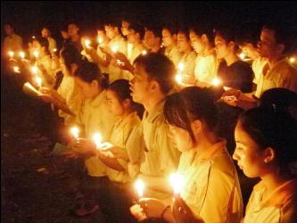
Mừng Chúa Giáng sinh, con đến giáo đường để xem diễn nguyện, nghe ca đoàn hát thánh ca, tham dự một thánh lễ trang trọng, nhiều nơi, nghe bài giảng hùng hồn của nhà hùng biện hơn là nghe rao giảng tình yêu của Thiên Chúa xuống thế làm người từ cửa miệng một vị ‘mục tử nhân lành’, nán lại lại thêm chút thời giờ để chứng kiến cha xứ phát quà, rồi ra về mừng vui với gia đình, bạn bè quanh bữa tiệc quen gọi là re-vei-zon! Chỉ vậy thôi. Chấm. Hết. Trong lòng con không đọng lại điều gì về Ý nghĩa thâm sâu của mầu nhiệm Con Thiên Chúa làm người ! Chưa năm nào con hưởng được hồng ân Giáng sinh trọn vẹn lời chúc của thiên thần “Vinh danh Thiên Chúa trên trời – bình an dưới thế cho người lòng ngay”
Năm nay, con chẳng thấy nao nức, hối hả, cuốn hút trong ý nghĩ Giáng sinh như lễ hội. Đêm Thánh, con sẽ đến giáo đường, đúng hơn, một nguyện đường. Ở đấy, thánh lễ diễn ra đơn sơ, không kèn không trống, không có những bài thánh ca được hát lên như để trình diễn, không có bài giảng thuyết hùng hồn… Mọi người, từ vị Chủ lễ đến giáo dân chỉ biết cúi đầu chiêm ngắm, thinh lặng và lắng nghe Chúa âm thầm xuống thế làm người!
***
Làm sao con có thể mừng vui, khi bên cạnh con, trong Đêm Thánh này, biết bao người không nhà cửa, không nơi nương tựa vì thiếu hơi ấm tình thương của anh chị, của mẹ, của cha, của chồng, giờ này đang phải chốn lao tù!
Làm sao con có thể mừng vui, khi những dòng nước lũ nhân tai cuồn cuộn đổ về song hành cùng cơn bão táp thiên tai – hình ảnh những em bé đục mái nhà ngồi cầu cứu, một số người ôm cành cây đong đưa giữa biển nước mênh mông – hỏi, trái tim nào dầu chai đá, nhìn cảnh tượng hãi hùng đó, lại có thể ngoảnh mặt làm ngơ !?
Làm sao con có thể mừng vui, khi giờ này, biết bao ngư dân các tỉnh ven biển miền Trung ngày đêm ngong ngóng được bồi thường thỏa đáng, hợp lí qua thảm họa Formusa, hơn nữa, ngư dân - không chỉ ngư dân bốn tỉnh mà tất cả người dân Việt – đều mong biển trở lại bình yên, không còn độc tố, thủy sản có thế nuôi trồng… một môi trường tự nhiên xanh, sạch, đẹp!
Và làm sao con có thể mừng vui, khi môi trường xã hội ngày nay, mối tương quan giữa người và người gần như hết tình hết nghĩa: người ta sẵn sàng chà đạp nhân phẩm kẻ khác để đạt địa vị, danh vọng, giàu có. Người ta sẵn sàn giết nhau vì quyền lợi, vì chút xích mích nhỏ nhen ! Hôm đó, Chúa ơi, con chứng kiến một cụ già gần 70t, quỳ xuống van xin một đôi bạn trẻ đang hùng hổ, vì bánh trước của chiếc Honda 68 của con cụ đụng phải đuôi chiếc ‘fu-tờ!’ cảnh tượng ‘lạ thường’ này xảy ra ở gần khu du lịch có hai từ thật đáng nhớ : Văn hóa Suối Tiên.
Rất nhiều câu hỏi làm sao của một xã hội Việt Nam ngày hôm nay, nếu phải nói tiếp, xin thưa, chẳng còn gì để nói!
Từ suy nghĩ “Làm sao”… con lại ước : Ước chi, các giáo đường giảm thiểu chi phí xem ra có vẻ hình thức (xin dành số tiền đó cho người nghèo, bất hạnh). Tối hôm mừng lễ, thay vì diễn nguyện, cả cộng đoàn ngồi nhìn Chúa trong những thước phim ngắn về thực tại bi đát của môi trường Việt Nam nói trên… kết thúc một thánh lễ Giáng sinh đầy ý nghĩa, nặng tình Chúa- tình người!
Lạy Chúa, niềm vui Giáng sinh mà con chỉ nói toàn chuyện buồn, nhưng con tin Chúa đang lắng nghe tâm tình sám hối của con : nếu những ‘làm sao’ xẩy ra ở đây, có lỗi của con, một tín hữu Công giáo. Chính thái độ lạnh lùng, thờ ơ, vô cảm của con đã góp phần làm nên những nỗi đau, mất mát, tang thương nói trên. Chúa dạy con yêu người, yêu công trình tạo dựng, nhưng nào con đã yêu đủ đâu. Từ hờ hững sinh ra lạnh nhạt – lạnh nhạt sinh ra vô cảm – và vô cảm dẫn đến tội ác.
***
Xin cho con biết lắng nghe, thấu hiểu, sẵn sàng chia sẻ ‘quà tặng yêu thương của mầu nhiệm Nhập Thể”
“Nhập Thể Làm Người”, Chúa - Hài Nhi Giêsu - là quà tặng quá đỗi lớn lao của Thiên Chúa ban cho con người; Ngôi Lời Thiên Chúa không còn ngự chốn trời cao mà đã trở nên người phàm cụ thể giữa chúng con. Chúa hạ sinh làm người ở cánh đồng vắng của thành Bêlem, ra đời trong chiếc máng cỏ, nơi môi trường không ô nhiễm, không ồn ào, náo động, tranh dành, chỉ có sát phạt, dối trá, lừa gạt. Chúa ghét những nơi ấy bởi lòng dạ con người chẳng khác nào bầy lang sói.

Từ nơi máng cỏ Bêlem trong thân phận một Hài Nhi nghèo. Nghèo đến nỗi “Bà Maria bọc con trẻ trong khăn vải và đặt nằm trong máng cỏ" (Lc 2:6- 7)¹ Giây phút linh thiêng này : “Định mệnh của tất cả mọi loài thụ tạo được tháp nhập với mầu nhiệm Đức Kitô “vì trong Người muôn vật được tạo thành” (Cl 1,16) ²
Đất trời giao hòa và thiên thần hát ca tụng, cầu chúc “Vinh danh Thiên Chúa trên trời – Bình an dưới thế cho người lòng ngay” Chúng con đã không được phúc gặp Chúa Hài Nhi để đón nhận Bình an là điều mọi người mong mỏi. Phúc Bình an đó, Chúa dành cho người lòng ngay, và họ là ai ? Là những người nghèo như những người chăn chiên ở Bêlem giữa đêm đông lạnh giá. Họ là, các loài thọ tạo, là cỏ cây, con bò, con lừa. Chúa ưu ái dành cho họ bình an vì họ ‘có lòng ngay’, yêu quý công trình tạo dựng, yêu quý và sẵn sàng là quà tặng, trao ban cho người khác ngay chính bản thân mình.
Chúa Giêsu hạ sinh làm người không chỉ là một biến cố lịch sử lớn lao đối với nhân loại. Sự xuất hiện của Ngài chính là để giải phóng con người thoát khỏi vòng nô lệ tội lỗi, đem an bình, sự công chính cho nhân loại. Ngài đến để cất đi cái ách tội lỗi đè nặng trên tâm hồn và cuộc sống của mỗi người chúng con. Nhưng sao hòa bình vẫn chưa ló rạng? Và thế giới, cách riêng Việt Nam chúng con, vẫn chưa thấy hòa bình? vẫn không được hít thở bầu khí thanh bình, hoặc thấy bóng dáng hòa bình?
Hài Nhi Giê-su - là quà tặng quá đỗi lớn lao của Thiên Chúa ban cho con người. Lạy Chúa, là quà tặng, cho con ý thức lời Đức Biển Đức XVI, sẵn sàng trao ban, chia sẽ cho nhau tình yêu của Chúa qua mầu nhiệm Nhập Thể này, đặc biệt, khi con là một tín hữu Công giáo:
“Vào dịp Giáng Sinh thì chúng ta thường trao quà cho những người thân nhất. Đôi khi, đó có thể là một cử chỉ được làm vì quy ước, nhưng cách chung thì đó là cử chỉ biểu lộ tình cảm với nhau, là một dấu chỉ của tình yêu và của lòng tự trọng. Trong lời nguyện tiền tụng của Thánh Lễ Rạng Đông Lễ Giáng Sinh, Giáo Hội đã nguyện xin thế này “Lạy Cha, xin hãy nhận lấy của lễ của chúng con trong đêm đầy ánh sáng này, và vì cuộc trao đổi quà kỳ diệu này, xin hãy biến đổi chúng con trong Đức Ki-tô, Con Cha, là Đấng đã nâng con người lên cùng Cha trong vinh quang”. Vì thế, ý tưởng trao tặng chính là tâm điểm của phụng vụ, và ý tưởng ấy gợi nhắc ý thức chúng ta về cội nguồn món quà Chúa Giáng Sinh: trong đêm thánh ấy Thiên Chúa đã trở nên người phàm, Người muốn tự trở thành quà tặng cho hết thảy mọi người. Ngài đã trao tặng chính Ngài cho chúng ta. Ngài đã đón nhận nhân tính của chúng ta và rồi trao cho chúng ta thần tính của Ngài. Đây quả là quà tặng quá đỗi lớn lao. Ngay cả trong việc tặng quà cho nhau, chúng ta còn không lấy làm quan trọng giá trị vật chất của món quà lớn hay nhỏ, đắt hay rẻ, thì những ai không ra khỏi mình ra để trao ban một tí về mình, thì người ấy luôn cho đi quá ít ỏi; quả vậy, đôi khi người ta lấy tiền bạc hay nhiều thứ vật chất khác để thay thế cho tấm lòng, né tránh sự dấn thân để cho đi chính mình. Mầu nhiệm Nhập Thể vẫn chỉ ra rõ rằng Thiên Chúa không thực hiện điều ấy: Ngài đã không tặng cho chúng ta một vật gì đó, mà đã tặng chính mình Ngài cho chúng ta nơi Thánh Tử Yêu Dấu. Chúng ta hãy kiếm tìm ở đây mẫu gương cho việc tặng quà của chúng ta, để các mối tương quan của chúng ta, đặc biệt là các tương quan quan trọng nhất được hướng dẫn bởi tính vô vị lợi của tình yêu.”³
Vị thánh nghèo và cũng là vị thánh yêu quý công trình tạo dựng của Chúa, Phanxicô Assisi, đã có những cảm thức sâu xa về tình yêu Giáng Sinh của Hài Nhi Giêsu. Ngài đã sống và tái diễn mầu nhiệm cao cả đó trong một bối cảnh của đời sống và văn hoá cụ thể ở Nước Ý lúc bấy giờ. Nhờ thế, mầu Nhiệm Nhập Thể của Con Thiên Chúa đã “nhập thể” vào trong tâm hồn những người nông dân ở Greciô⁴, mang lại cho họ bình an. Tình yêu Thiên Chúa đã “kết duyên” với đời sống và những lam lũ, khổ đau của họ và tình yêu Giáng sinh ấy đã nở hoa trên cuộc đời họ trong những ngày tháng sau đó.
Lạy Chúa, trong Đêm Thánh này, xin cho con mở lòng đón nhận lời chỉ dạy của Giáo hội, và được dâng lên Chúa lời ca tụng Chúa của thánh Phanxicô Assisi:
“Chúc tụng Chúa, lạy Thiên Chúa của con - LAUDATO SI’, mi’ Singore!”
------------------------------------------
Chú thích
* Lắng nghe : Theo Tu luật thánh Biển Đức ở Lời mở đầu “ Con ơi, hãy lắng nghe lời thầy dạy, ghé tai lòng con mà thuận tình lời cha hiền khuyên nhủ và thực hành cho bằng được”. Trong tiếng La tinh “obscultare” (theo ngôn ngữ bình dân) hay “auscultare” có nghĩa là lắng nghe với hàm ý đem ra thực hành điều đã nghe. Tiếng Pháp, ở câu đầu tiên của Tu luật : “Écoute, mon fils, l'invitation du Maître et incline l'oreille de ton coeur.” (nghe với tất cả tâm hồn và muốn đem ra thực hành)
¹ Tin mừng thánh Luca (2,7) thuật lại: Đức Mẹ Maria hạ sinh hài nhi Giêsu giữa cánh đồng Bêlem trong chuồng thú vật ngoài cánh đồng và nôi nằm của hài nhi là một máng đựng thức ăn cho súc vật. Có những chuồng thú vật thời đó trên cánh đồng Bêlem được xây dựng trong một hang của gò núi đá hay được làm bằng gạch đá..
² Laudato Si’ số 99.
³ Buổi Tiếp Kiến Chung sáng thứ Tư ngày 09-01-2013 tại đền thánh Phêrô. Nguyễn Thái Hiệp & Nguyễn Minh Triệu, SJ, chuyển ngữ từ Radio Vatican
⁴ Năm 1223, trước Giáng sinh 2 tuần, thánh Phanxicô Assisi tái diễn một hang đá như Bêlem để cử hành buổi lễ nửa đêm. Ngài đi tìm người bạn thân của mình là thống đốc vùng Greciô bởi trong vùng ông có một quả đồi với nhiều hang đá, chung quanh lại có rừng cây bao bọc, cách Assisi 60 cây số về phía Bắc. Buổi chiều ngày Giáng sinh, ngọn núi hoang vu vùng Greciô rực sáng với một cây sinh nhật khổng lồ do các tu sĩ và giáo dân dựng nên. Người cắm nến, kẻ cầm đuốc cùng nhau đi lễ nửa đêm tại hang đá của thánh Phanxicô, nơi có một con bò trắng và một con lừa nhỏ cùng nghe ngài đọc Tin Mừng. Từ đó, những hang đá đơn sơ, khó nghèo được dựng lên trong các giáo đường hoặc các gia đình giáo dân vào dịp lễ Noel.

“Khi con người sinh sống an vui,
Thiên Chúa được hiển vinh”
Tôma Hoàng Kim Khánh
"Vinh danh Thiên Chúa trên trời, bình an dưới thế cho người thiện tâm" (Lc 2, 14)
Lời ca khen Thiên Chúa và lời chúc bình an cho người thiện tâm dưới thế của các Thiên thần xưa vang vọng từ cách đây 2000 năm đến hôm nay, lay động tâm can của mỗi người chúng ta.
Bình an là Ân Phúc Chúa chỉ trao ban cho những ai là người thiện tâm. Thế nhưng, trên cõi gian trần hiện nay này, ai là người thiện tâm?
Dân gian gọi những ai có lòng lành, lòng tốt là người thiện tâm.
Chúng ta, những người theo Chúa Giêsu Ki-tô, hiểu người thiện tâm là người có chung niềm vui mừng, nỗi buồn lo với con người, nhất là với những người nghèo khó trong thời đại mình đang sống. “Vui mừng và hy vọng, ưu sầu và lo lắng của con người ngày nay, nhất là của những người nghèo và những ai đau khổ, cũng là vui mừng và hy vọng, ưu sầu và lo lắng của các môn đệ Chúa Kitô, và không có gì thực sự là của con người mà lại không gieo âm hưởng trong lòng họ” (Lời mở đầu của Hiến chế Gaudium et Spes - Vui Mừng và Hy Vọng).
Đức Giê-su Ki-tô, Đấng mà chúng ta đi theo, khi sinh thời không chỉ giảng dạy mà còn là người thực thi, là người đấu tranh cho chân lý, công bằng, tự do, và bác ái; là Đấng đã chết vì con người. Do đó, người thiện tâm không chỉ vui, buồn với con người mà còn phải dấn thân trong mọi cảnh vực của xã hội đấu tranh cho chân lý, công bằng, tự do, và bác ái được tôn trọng, được thực hiện vì đó là nguồn cội của niềm vui và nỗi lo nhân trần.
Quả thật, như Đức Giám mục Bùi Tuần nói, sống thiện tâm không phải dễ dàng và ngài cảm nhận, số người thiện tâm ở nước ta còn quá ít, “là thiểu số bé nhỏ” [1]. Thế nên, xã hội Việt Nam vẫn còn lắm những bất an.
Tôi nhớ, cha Phanxicô Xavie Nguyễn Văn Nhứt OP, trong một bài chia sẻ về Linh đạo của Phong trào Tông đồ Môi trường đã trích lời dạy của thánh I-rê-nê, “Khi con người sinh sống an vui, Thiên Chúa được hiển vinh” [2], nói với các Nhóm Học hỏi và Phổ biến Giáo Huấn Xã Hội Công Giáo tại Huế.
Trong những ngày đón mừng Lễ Kỷ niệm Chúa Giáng sinh, lời chúc BÌNH AN của các Thiên thần và NGÀY THIÊN CHÚA ĐƯỢC HIỂN VINH, ngẫm nghiệm - Thật ý vị.

[1]. http://ghhv.quetroi.net/02DCBUITUAN/ThaoThuc16_1011_BinhAnDuoiTheChoNguoiThienTam.htm
[1]. http://trungtamhanhhuongchaudoc.com/binh-an-duoi-the-cho-nguoi-thien-tam-gb-bui-tuan_a251
[2]. “Gloria enim Dei homo vivens”, trích tác phẩm “Chống Lạc Giáo”, 4.20.7.

NGÔI LỜI ĐÃ LÀM NGƯỜI VÀ Ở GIỮA CHÚNG TA
Cọng Rơm

Suy nghĩ về cuộc sống, mỗi người trong chúng ta đều thấy có nhiều vấn đề lớn nhỏ đang xảy ra nối tiếp nhau, mà vấn đề nào cũng quan trọng hàng đầu. Trong tâm tình mừng con Thiên Chúa giáng sinh, ngắm nhìn Đấng Emmanuel giáng trần và suy nghĩ về những gì đã – đang đến trong tâm tình mừng ngày lễ Giáng sinh thiết nghĩ rằng vấn đề đứng hàng đầu, một vấn đề được coi là cốt lõi của cuộc sống đó là “con người”. Có lẽ hơn bao giờ hết vấn đề con người là vấn đề quan trọng đứng hàng đầu trong thế giới này.
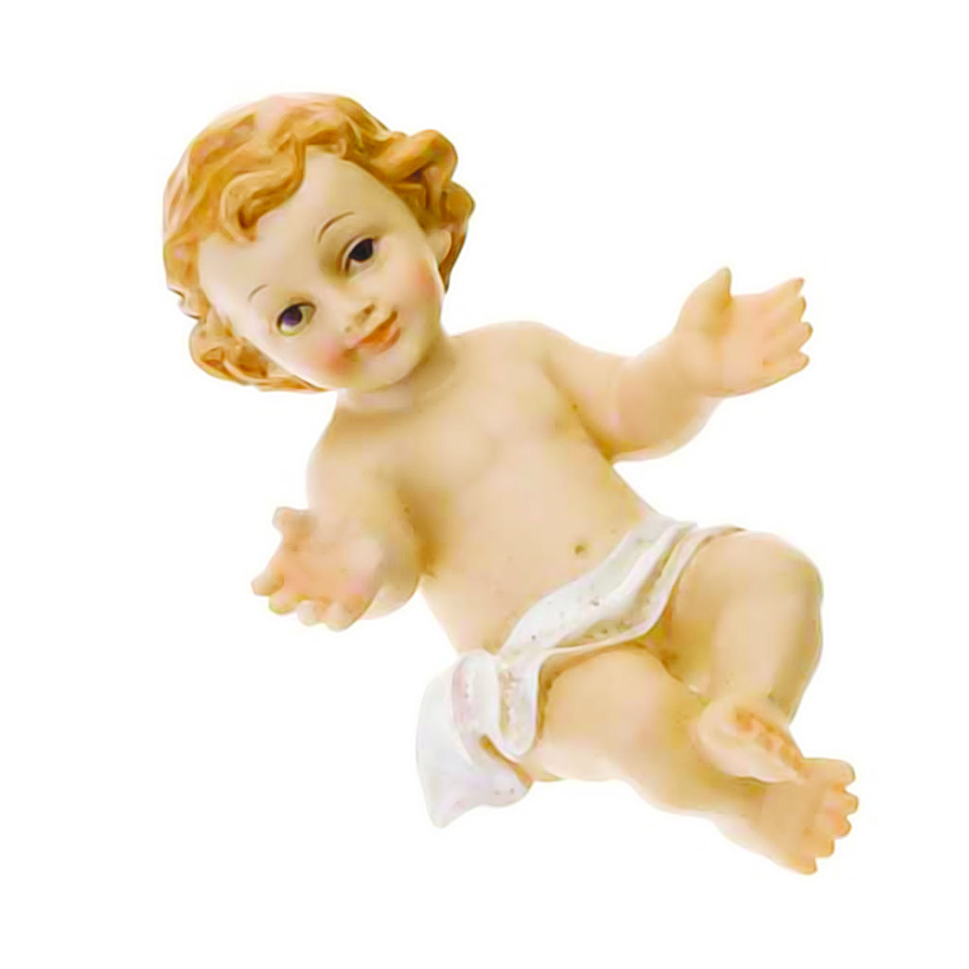
Trong kinh Tin kính đã nêu rõ điều quan trọng là Thiên Chúa đã giải quyết vấn đề con người, nên có thể nói con người quan trọng: “vì loài người chúng ta và để cứu độ chúng ta, Người đã từ trời xuống thế” (Kinh Tin Kính). Thiên Chúa đã từ trời xuống thế, đã mặc lấy thân phận con người, để cùng với con người thành tâm thiện chí phấn đấu để đẩy lùi những gì là xấu xa, và phát huy xây dựng những tốt đẹp xứng với phẩm giá con người, nhằm đạt tới mục đích sau này và ý nghĩa cao cả của ơn gọi làm người. Như thế, loài người chính là đối tượng của mầu nhiệm Giáng sinh. Chính vì loài người mà Thiên Chúa đến để giúp họ tìm được hạnh phúc không những ở đời này mà còn ở hạnh phúc đích thực đời sau.
Thiên Chúa đã giáng sinh hơn hai ngàn năm, nhưng Ngài vẫn tiếp tục đến với từng con người bằng nhiều cách khác nhau qua Giáo hội của Người, qua các biến cố lịch sử, qua những thành công – thất bại, làm cho lương tâm của mỗi người phải quan tâm suy nghĩ về thân phận của mình.
Trong thế giới hôm nay, con người vẫn luôn là trung tâm được chú ý nhất. Đã có rất nhiều tổ chức, đã vì tình bác ái yêu thương mà giúp đỡ những người khó khăn thiếu thốn vì bệnh tật, vì thiên tai… Họ đã phát huy tình liên đới giữa con người với nhau bằng nhiều cách khác nhau. Càng ngày người ta càng cảm thấy sự tôn trọng và thăng tiến của con người là một nhân tố làm nên văn minh, làm cho thế giới ngày càng giàu mạnh. Lý tưởng mà con người mong ước và theo đuổi ngày càng phong phú hơn.
Chúa Giêsu giáng trần không chỉ là một biến cố lịch sử lớn lao đối với nhân loại. Sự xuất hiện của Ngài chính là để giải phóng con người thoát khỏi vòng nô lệ tội lỗi, đem an bình, sự công chính cho nhân loại. Giêsu làm người để chia sẻ niềm vui nỗi khổ của kiếp người, Ngài đến để cất đi cái ách tội lỗi đè nặng trên tâm hồn và cuộc sống của mỗi người chúng ta. Giêsu làm người để con người được làm con Thiên Chúa. Nói như thánh Augustino: “Chúa Giêsu, Con Thiên Chúa làm người để con người được thành con Thiên Chúa”. Giêsu đã khóc vì xót thương bạn Ngài là Lazaro khi ông qua đời. Giêsu đã cảm thương các trẻ nhỏ khi chúng bị xua đuổi. “Cứ để trẻ nhỏ đến với Thầy, đừng ngăn cấm chúng” (Lc 18,16; Mt 19,14). Giêsu đã cảm thương đám dân nghèo đi theo Ngài đang bị đói và đã hóa bánh cho họ ăn. “Chính anh em hãy cho họ ăn” (Lc 9, 13). Giêsu đã cảm thông và tha thứ cho người phụ nữ ngoại tình. “Chị hãy về bình an và từ nay đừng phạm tội nữa” (Ga 8,11). Đó là tình yêu của Giêsu, một tình yêu bao la dành cho hết mọi người từ muôn thửa cho đến muôn đời…Nhưng sao hòa bình vẫn chưa ló rạng? Và thế giới vẫn chưa thấy hòa bình? Nhiều nơi trên thế giới vẫn không được hít thở bầu khí thanh bình, hoặc thấy bóng dáng hòa bình?
Sợ hãi và hoảng hốt, con người hôm nay đi tìm kiếm hòa bình bằng sức mạnh quân sự, sức mạnh quốc phòng, và bằng những vũ khí tối tân. Song song với sức mạnh quân sự, sức mạnh quốc phòng, con người cũng đang nỗ lực tìm kiếm hòa bình qua những giải pháp kinh tế, tài chánh, hay ngoại giao. Tiếc thay, những cạnh tranh và leo thang quốc phòng, cạnh tranh và chiếm lĩnh thị trường kinh tế hoặc các môi trường và khu vực kinh tế, đảo chánh chính phủ này, thiết lập chính phủ khác, thay đổi thể chế chính trị này bằng thể chế chính trị khác... hòa bình thật sự vẫn chưa ló dạng!!! Vì đó không phải là mục đích giáng trần, và cũng không phải thứ hòa bình mà Con Thiên Chúa đã muốn ban tặng nhân loại. Ngài đến mang bình an chứ không phải hòa bình: "Vinh danh Chúa cả trên trời. Bình an dưới thế cho người lòng ngay." (Lc 2:14)
Nếu trong xã hội này có nhiều sự thành tâm thiện chí hơn là nhẫn tâm, thì đó là hạt giống tốt hướng về nước trời và đi đúng với Tin Mừng Giáng sinh mà các Thiên Thần đã ca hát: “vinh danh Thiên Chúa trên trời, bình an dưới thế cho người thiện tâm”.
Hãy nhìn lại đời mình; nhiều khi ta đã đánh mất đi bình an không phải vì ngoại cảnh không thích hợp, mà vì chính lòng ta đã không có sự bình an. Hay ta tìm bình an giả tạo, bình an “ba xu” để đánh mất sự bình an đích thực. Thứ bình an của Giêsu ban cho nhân loại chúng ta không như thứ bình an mà thế gian tìm kiếm. “Thầy để lại bình an cho anh em, Thầy ban cho anh em bình an của Thầy, Thầy ban cho anh em không theo kiểu thế gian”.
Lời hát của các Thiên Thần bên hang Belem năm xưa như lời mời gọi nhân loại, mời gọi con người: “Hãy sống yêu thương, hòa bình” để đem đến một thế giới “bình an” .

MỘT GÓC NHÌN VỀ TÔNG HUẤN
“NIỀM HẠNH PHÚC TRONG TÌNH YÊU GIA ĐÌNH”
(AMORIS LAETITIA)
CỦA ĐỨC THÁNH CHA PHAN-XI-CÔ
Lm. P.X. Nguyễn Văn Nhứt, O.P.

Đời Sống Hôn Nhân-Gia Đình Trở Thành Mối Quan Tâm Hàng Đầu Của Hội Thánh Khi Bước Vào Thế Kỷ XXI
Tông Huấn “Niềm Hạnh Phúc Trong Tình Yêu Gia Đình” do Đức Thánh Cha Phan-xi-cô công bố hôm 8 tháng 4, năm 2016 vừa qua thực ra đã được ấn ký từ ngày 19 tháng 3, vào thời gian truyền thống phụng vụ tôn kính Thánh Cả Giu-se, gương mẫu và bổn mạng của các gia đình Ki-tô hữu.

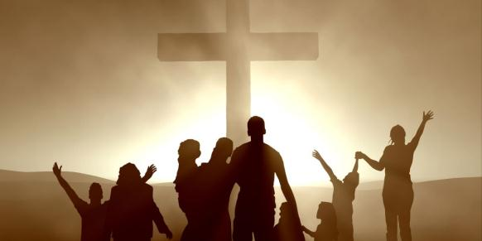

Đây là thành quả của bao tâm huyết của các vị chủ chăn trên toàn thế giới, hiệp nhứt với Đức Thánh Cha Phan-xi-cô, trong hai Công Nghị Giám Mục liên tiếp năm 2014 và năm 2015, cống hiến cho Cộng Đoàn Dân Chúa và những người thiện chí thật lòng yêu mến, cổ cõ và bảo vệ đời sống hôn nhân và gia đình khi nhân loại bước vào thế kỷ XXI..

Tông Huấn “Niềm Hạnh Phúc Trong Tình Yêu Gia Đình”
Tông Huấn nầy gồm có 9 Chương, với phần mở đầu mang tiểu đề “Niềm Vui Của Tình Yêu” và kết thúc bằng một lời cầu nguyện dâng kính Thánh Gia.

Sứ Vụ Đồng Hành Trong Công Tác Mục Vụ Dành Cho Đời Sống Hôn Nhân-Gia Đình
Từ số 217 đến số 230, Tông Huấn “Niềm Hạnh Phúc Trong Tình Yêu Gia Đình” chỉ rõ một chuyển hướng quan trọng trong công tác mục vụ của Hội Thánh, đặc biệt là mục vụ hôn nhân gia đình. Công tác mục vụ từ nay được thực hiện như là việc đồng hành của chủ chăn với đàn chiên, cả trong vai trò lãnh đạo, giáo huấn hay thánh hóa. Khúc ngoặc nầy là lựa chọn kiên quyết của Hội Thánh trong việc thi hành 3 sứ vụ của Chúa Ki-tô Vương Giả, Ngôn Sứ và Tư Tế.

Đồng Hành Như Một Đường Lối Lãnh Đạo
Thông thường, vai trò người lãnh đạo được hình dung như một vị tướng lãnh dẫn đầu ba quân xuất trận, hoặc từ tổng hành dinh ra lịnh cho quân sĩ xông lên trận tiền chiến đấu. Đã có thời hình ảnh “tướng lãnh” hoặc “tư lịnh” như vừa nói trở nên quen thuộc nơi các lãnh đạo của Hội Thánh. Trên toàn thể Hội Thánh thì có đức giáo hoàng—theo nghĩa chữ là “ông vua đạo”—và các vị hồng y, tựa các quan đại thần trong hoàng triều. Xuống cấp giáo phận thì có các tổng giám mục và giám mục, tựa các tổng đốc cai trị các tỉnh thành. Và ở họ đạo thì có các cha xứ nắm quyền như các quan cấp huyện. Một khi chú trọng đến việc quản trị sao cho hữu hiệu và thành công, cơ chế lãnh đạo của Hội Thánh không thể tránh khỏi nạn trì trệ, cứng nhắc theo nguyên tắc luật lệ và nghi thức. Từ đó, trong con mắt giáo dân, các vị không còn là mục tử mà đã biến thành những viên chức bàn giấy, làm việc ăn lương theo giờ hành chánh, hoặc đáng buồn hơn, thành những ông quan cửa quyền, quen quát nạt và trừng trị đám thảo dân.
Nhưng vai trò mục tử không chỉ đi trước như người tiên phong, để dọn một lối đi an toàn cho đàn chiên, để chỉ phương hướng chính xác dẫn đến cỏ non, suối mát, mà còn phải đi bọc hậu, vừa đề phòng sói dữ tấn công con chiên từ phía sau, vừa nâng đỡ những con chiên yếu sức, thương tật, giúp chúng bước kịp nhịp đi của cả bầy. Đôi lúc, vị mục tử chuyên cần đối với lợi ích của con chiên phải ghé thăm bên cánh trái hoặc vòng qua phía cánh phải, kịp thời uốn nắn—nhẹ nhàng nhưng cương quyết với chiếc gậy chủ thăn tượng trưng cho quyền bính phục vụ của Chúa Ki-tô—kịp thời chấn chỉnh, không để xảy ra tình trạng thiên tả hay thiên hữu trong cộng đoàn tín hữu.
Từ khi nhận vai trò lãnh đạo Hội Thánh, Đức Thánh Cha Phan-xi-cô nhiều lần kêu gọi—và không chỉ bằng lời nói suông, nhưng bằng hành động nêu gương—các mục tử của Hội Thánh phải can đảm ra khỏi dinh cơ an toàn và tiện nghi, để cùng sát cánh với con chiên trên mọi nẻo đường lữ hành. Người mục tử phải chấp nhận bị nhiễm mùi nước tiểu và phân của con chiên, chứ không lo giữ cho mình sạch sẽ, thơm tho như một viên chức bàn giấy.

Đồng Hành Như Một Phương Pháp Giáo Dục
Chúa Ki-tô ủy thác trọng trách giáo huấn cho Hội Thánh, dùng chính thẩm quyền của mình bảo lãnh giá trị lời giảng dạy của các vị chủ chăn: “Ai nghe lời anh em là nghe lời Ta.” Thái độ vâng phục của giáo dân đối với lời giảng dạy của các chủ chăn quyết định hậu vận của họ, tùy vào việc chấp nhận hay từ chối lời giáo huấn của các vi mà họ được hạnh phúc hay phải trầm luân muôn đời: “Ai nghe lời Ta và tin vào Đấng đã sai Ta thì có sự sống đời đời.” Một khi đã nghe “lời phán quyết trang trọng của Hội Thánh” có nghĩa là vấn đề đã xếp lại. Nhưng quyền lực phát biểu qua ngôn từ cũng có sức cám dỗ lạm dụng và khả năng tha hóa con người như quyền lực lãnh đạo. Vì vậy, công cuộc giáo huấn theo chức năng ngôn sứ của các chủ chăn dần dà biến thành những công thức, những bài giảng, những bảng đáp số soạn sẵn, áp dụng được cho mọi người, mọi trường hợp, mọi thời gian—tương tự như thuốc trị bá bịnh—không cần phải thích ứng, cập nhựt. Chỉ có Lời Đức Chúa Trời mới có giá trị trường tồn bất biến. Nhưng cho dầu có thẩm quyền tối thượng như vậy, Sứ Điệp Lời Chúa vẫn phải thường xuyên được Hội Thánh học hỏi và truyền đạt sao cho vừa chuẩn xác vừa dễ được tiếp nhận trong từng môi trường văn hóa, xã hội cụ thể. Hiến Chế Tín Lý Về Mạc Khải Của Thiên Chúa số 12 dạy:
Tuy nhiên vì trong Thánh Kinh, Thiên Chúa đã nhờ con người và dùng cách nói của loài người mà phán dạy, nên để thấy rõ điều chính Người muốn truyền đạt cho chúng ta, nhà chú giải Thánh Kinh phải cẩn thận tìm hiểu điều các thánh sử thật sự có ý diễn đạt và điều Thiên Chúa muốn bày tỏ qua lời lẽ của các vị ấy.

Vậy thì sao các chủ chăn, dầu đứng trên cấp độ tòa giảng nào, thì rốt cục cũng chỉ là con người phàm và nói lời phàm tục, lại có thể “vĩnh cửu hóa” những công thức giáo lý thần học bất toàn, giới hạn, hết sức chủ quan, hết sức thiên vị và nặng cảm tính của mình, biến chúng thành những mô đất, hầm hố cản trở và gây tai nạn cho con chiên, thậm chí còn dùng những phán quyết thô cứng và nặng nề ấy như những gông ách không thể mang nổi mà cột vào cổ họ, hoặc tệ hơn dùng chúng như những khối đá thẳng tay ném vào cuộc đời của bao con chiên yếu đuối, bịnh tật đáng thương.

Tông Huấn “Niềm Hạnh Phúc Trong Tình Yêu Gia Đình” mặc nhiên xác nhận trong Hội Thánh vốn tồn tại cung cách giảng dạy trái ngược với tinh thần Tin Mừng của Chúa Ki-tô và quyết định trở về với cung cách giáo huấn gần gũi con người cụ thể đang không ngừng nỗ lực để sống còn trong bao thách đố của cuộc đời:

Trong lịch sử Hội Thánh có 2 cách suy nghĩ luân phiên nhau: dứt nghĩa đoạn tình và phục hồi tái hợp. Đường lối của Hội Thánh, từ thời Công Đồng Giê-ru-sa-lem, vẫn luôn là đường lối của Chúa Giê-su, con đường thương xót và phục hoàn…Đường hướng của Hội Thánh không phải là kết án chung thân bất kỳ ai; trái lại, đó là nghĩa cử rưới ngập dầu thương xót của Thiên Chúa trên tất cả những ai thành tâm xin lãnh nhận linh dược ấy…Bởi lẽ đức ái chân chính không bị lệ thuộc vào công trạng, không đặt điều kiện và hoàn toàn miễn phí. Do đó, cần phải tránh lối xét xử không chút quan tâm đến tính cách éo le của bao cảnh ngộ khác nhau, và, do tính chất khẩn thiết đó, phải chú ý đến tình trạng con người bị tuyệt vọng vì hoàn cảnh của họ.

Đồng Hành Như Một Sứ Vụ Truyền Giảng Tin Mừng
Qua Tông Huấn “Niềm Hạnh Phúc Trong Tình Yêu Gia Đình”, Đức Thánh Cha Phan-xi-cô đã thực sự “xoay trục” đường hướng mục vụ của Hội Thánh dành cho đời sống hôn nhân gia đình nói riêng, và cho toàn thể đời sống và hoạt động của Dân Chúa nói chung. Từ đây, công cuộc đồng hành của Hội Thánh là cung cách mới, như sứ vụ công bố Tin Mừng Cứu Độ của Chúa Ki-tô cho nhân loại.

Tương tự như sứ vụ truyền giảng Tin Mừng, một sứ vụ phải được Hội Thánh cần mẫn, chí thú thi hành với tất cả nhiệt huyết, bất kể điều kiện thiên thời, địa lợi nhân hòa ra sao, thì sứ vụ đồng hành cùng đàn chiên Chúa phải là ưu tiên hàng đầu của các mục tử đang phục vụ trong toàn thể Hội Thánh:

Vào lúc nầy, công cuộc chăm sóc mục vụ dành cho các gia đình phải mang tính chất sâu xa như của sứ vụ truyền giảng Tin Mừng, nghĩa là ra đi tìm đến tận nơi con người đang sinh sống. Chúng ta không còn có thể hành xử như một xưởng máy, ồ ạt sản xuất ra những khóa huấn luyện song phần lớn trong số đó bị bỏ mặc cho phẩm chất yếu kém.

Đã là sứ vụ thì không còn là việc làm hành chánh, theo lịch cố định, theo thời vụ, theo sự kiện, càng không chạy theo thành tích, chỉ tiêu, hay bất kỳ mục tiêu vụ lợi phàm tực nào.
Đơn giản vì việc thi hành sứ vụ Tin Mừng là cuộc sống và lý do hiện hữu của Hội Thánh:

Chúa Ki-tô là ánh sáng của nhân loại; do đó, Thánh Công Đồng nầy, cùng nhóm họp trong Chúa Thánh Thần, luôn thiết tha mong ước có thể đem đến cho mọi người ánh sáng của Chúa Ki-tô được nhìn thấy chiếu tỏa rạng ngời từ Hội Thánh, nhờ công cuộc công bố Tin Mừng của Người cho tất cả mọi thụ tạo. Bởi lẽ, trong Chúa Ki-tô, Hội Thánh vốn tự bản tính là một bí tích—một dấu hiệu và một khí cụ giúp cho đời sống hiệp thông với Thiên Chúa và cho công cuộc hiệp nhứt giữa loài người với nhau—cho nên ở đây, vì thiện ích của các tín hữu và của toàn thể thế giới, và theo truyền thống do các Công Đồng cố cựu thiết lập, Hội Thánh chủ trương trình bày hết sức minh bạch bản tính và sứ vụ phổ quát của mình.

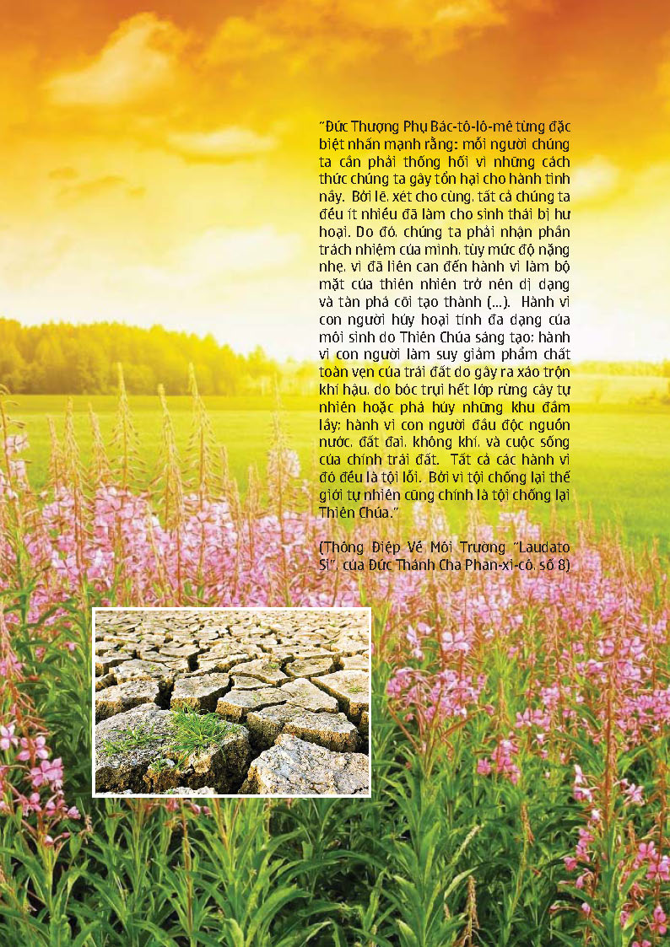

Ga 10:10.
Lc 2:14.
Xc 12:3.
Công ty TNHH Gang Thép Hưng Nghiệp Formosa, xuất xừ từ Đài Loan, nhưng vốn đầu tư chính của Trung Quốc, đóng trên địa bàn Huyện Kỳ Anh, Hà Tĩnh, thủ phạm gây ra thảm họa môi trường biển tại Việt Nam, kể từ tháng 4 năm 2016, tàn phá nguồn sinh sống của hàng triệu cư dân 4 tỉnh Nghệ An, Hà Tĩnh, Quảng Bình và Thừa Thiên.
Xc http://www.tinmungchonguoingheo.com/blog/2016/06/19/duc-tong-giuse-ngo-quang-kiet-ke-chuyen-vung-ang/
Gl 2:20.
Lc 24:26.
Thông điệp Evangelium vitae, số. 2, 22, 53, 61, 62, 81, 87. Sách Giáo lý Hội thánh Công giáo, số 2258 y 2319.
Thật ra nếu dịch sát nguyên bản Latinh, thì innocens không phải là “vô tội”, nhưng là “không làm hại” (non – nocere), nghĩa là “không tấn công”.
Tác phẩm: Nền tảng siêu hình của các phong hóa, 1875. X. Phan Tấn Thành, Mang Tin Mừng vào các thực tại trần thế (Đời sống tâm linh XIII), Hà Nội 2015, trang 79.
Xc. Tóm lược Học Thuyết Xã hội, Chương Ba (các số 105-114; 126-151), nhưng cũng cần tham chiếu Chương Một (số 34-48). Phan Tấn Thành, sách đã dẫn, trang 83-101.
Những danh xưng khác: quyền của con người, quyền cá nhân, quyền của nhân vị, quyền cơ bản, quyền bẩm sinh, quyền hiến pháp. Xc. Phan Tấn Thành, Sách đã dẫn, trang 107-109.
So sánh bản Tuyên ngôn nhân quyền của Liên Hợp quốc (10/12/1948) với bản liệt kê trong thông điệp Pacem in terris (10/4/1963) trong Phan Tấn Thành, Sách đã dẫn trang 111-112 và 119-121.
Tiếng La Tinh “Regina Sacratissimi Rosarii” (Anh Ngữ: “Queen of the Most Holy Rosary”) vẫn quen gọi là “Nữ Vương Rất Thánh Mân Côi” theo cách dịch có lẽ của các vị giáo sĩ ngoại quốc thời truyền giáo. Cách dịch nầy sai ngữ pháp tiếng Việt bởi vì trong Việt Ngữ tính/tĩnh từ thường đứng sau danh từ.
Xc danh sách Ban Thường Vụ Hội Đồng Giám Mục Việt Nam, Khóa XIII, được giới thiệu trong Tập San Giáo Huấn Xã Hội Công Giáo số 23.
Gợi nhớ “Thư Chung 1980”.
Xc GHXHCG, số 159.
Xc Lc 16:1-13.
“Việc đất nước còn hay mất thì cho dầu là người kém cỏi cũng phải có trách nhiệm.”
Rm 8:24-25.
Vui Mừng Và Hy Vọng, số 1.
Đức Giám Mục Phao-lô Nguyễn Thái Hợp, O.P., “Thư Chung Về Thảm Họa Biển Miền Trung”, ban hành ngày 13 tháng 5, năm 2016>
Xc Hiến Chế Tín Lý “Ánh Sáng Muôn Dân”, các số 25, 26, và 27; Sách Giáo Lý Hội Thánh Công Giáo, các số 888 đến 896.
Xc Mt 20:24-28.
Xc tài liệu nến tảng giúp hình thành Tông Huấn “Niềm Hạnh Phúc Trong Tình Yêu Gia Đình” là “Bản Tường Trình Chung Kết Công Nghị Giám Mục Về Gia Đình 2015”, số 77: “Bằng một chia sẻ đầy cảm xúc, Hội Thánh coi như đó là vui mừng và hy vọng, ưu sầu và lo lắng của chính mình, những niềm vui và hy vọng, những ưu sầu và lo lắng của các gia đình. Đối với Hội Thánh, đứng cạnh các gia đình như một người đồng hành có nghĩa là chấp nhận thái độ biết khôn ngoan thích ứng: có lúc cần phải ở bên cạnh và in lặng lắng nghe; có lúc cần tiên lên phía trước để chỉ con đường phải bước đi; có lúc phải đi phía sau, hỗ trợ và khích lệ.”
Lc 10:16.
Ga 5:24.
Theo thành ngữ La Tinh “ex cathedra”, nghĩa chữ là “lời phán quyết công bố từ ngai tòa”, biểu tượng của quyền làm thầy dạy muôn dân, gọi là “Magisterium.”
Xc Mt 24:35.
Xc 13:52; “Hiến Chế Tín Lý Về Mạc Khải Của Thiên Chúa” số 13.
Xc Mt 23:4.
Xc “Niềm Hạnh Phúc Trong Tình Yêu Gia Đình”, số 122.
“Niềm Hạnh Phúc Trong Tình Yêu Gia Đình”, số 296.
Xc 2 Tm 4:1-5.
“Niềm Hạnh Phúc Trong Tình Yêu Gia Đình”, số 230.
Ánh Sáng Muôn Dân, số 1.

